Приложение № 4 к генеральному плану муниципального образования - Коноплинское сельское поселение Ухоловского муниципального района Рязанской области

Графическое описание местоположения границ населенных пунктов, перечень координат характерных точек этих границ муниципального образования - Коноплинское сельское поселение Ухоловского муниципального района Рязанской области

ОПИСАНИЕ МЕСТОПОЛОЖЕНИЯ ГРАНИЦ

Граница населённого пункта д.Новая

(наименование объекта местоположение границ, которого описано (далее - объект)

Раздел 1

Сведения об объекте
№ п/п | Характеристики объекта | Описание характеристик
1 | 2 | 3
1 | Местоположение объекта | Российская Федерация, Рязанская область, р-н Ухоловский, с/п Коноплинское, д Новая
2 | Площадь объекта ± величина погрешности определения площади (P ± Дельта P) | 716886кв.м. ± 296кв.м.
3 | Иные характеристики объекта | -

Раздел 2

Сведения о местоположении границ объекта
1. Система координат МСК-62
2. Сведения о характерных точках границ объекта
Обозначе ние характер ных точек границ | Координаты, м |  | Метод определения координат характерной точки | Средняя квадратичес кая погрешност ь положения характерной точки (Мt), м | Описание обозначения точки на местности (при наличии)
Обозначе ние характер ных точек границ | X | Y | Метод определения координат характерной точки |  | Описание обозначения точки на местности (при наличии)
1 | 2 | 3 | 4 | 5 | 6
1 | 324261,54 | 2196519,27 | Картометрический метод | 2,50 | -
2 | 324286,85 | 2196569,89 | Картометрический метод | 2,50 | -
3 | 324286,85 | 2196597,16 | Картометрический метод | 2,50 | -
4 | 324259,59 | 2196610,79 | Картометрический метод | 2,50 | -
5 | 324173,3 | 2196629,74 | Картометрический метод | 2,50 | -
6 | 324108 | 2196666,32 | Картометрический метод | 2,50 | -
7 | 324103,83 | 2196672,94 | Картометрический метод | 2,50 | -
8 | 323979,29 | 2196742,72 | Картометрический метод | 2,50 | -
9 | 323914,21 | 2196800,86 | Картометрический метод | 2,50 | -
10 | 323848,11 | 2196888,72 | Картометрический метод | 2,50 | -
11 | 323777,99 | 2196924,67 | Картометрический метод | 2,50 | -
12 | 323774,46 | 2196925,36 | Картометрический метод | 2,50 | -
13 | 323779,84 | 2196865,71 | Картометрический метод | 2,50 | -
14 | 323792,9 | 2196834,59 | Картометрический метод | 2,50 | -
15 | 323797 | 2196742,01 | Картометрический метод | 2,50 | -
16 | 323796,54 | 2196667,02 | Картометрический метод | 2,50 | -
17 | 323792,48 | 2196608,81 | Картометрический метод | 2,50 | -
18 | 323759,54 | 2196538,42 | Картометрический метод | 2,50 | -
19 | 323727,32 | 2196476,95 | Картометрический метод | 2,50 | -
20 | 323700,12 | 2196418,77 | Картометрический метод | 2,50 | -
21 | 323685,96 | 2196394,68 | Картометрический метод | 2,50 | -
22 | 323648,36 | 2196342,73 | Картометрический метод | 2,50 | -
23 | 323635,27 | 2196328,84 | Картометрический метод | 2,50 | -
24 | 323623,66 | 2196326,72 | Картометрический метод | 2,50 | -
25 | 323599,64 | 2196331,35 | Картометрический метод | 2,50 | -
26 | 323574,93 | 2196343,87 | Картометрический метод | 2,50 | -
27 | 323540,7 | 2196352,68 | Картометрический метод | 2,50 | -
28 | 323510,34 | 2196364,05 | Картометрический метод | 2,50 | -
29 | 323495,81 | 2196362,18 | Картометрический метод | 2,50 | -
30 | 323481,75 | 2196350,46 | Картометрический метод | 2,50 | -
31 | 323470,04 | 2196334,06 | Картометрический метод | 2,50 | -
32 | 323451,76 | 2196305,01 | Картометрический метод | 2,50 | -
33 | 323423,17 | 2196255,33 | Картометрический метод | 2,50 | -
34 | 323389,9 | 2196175,19 | Картометрический метод | 2,50 | -
35 | 323349,49 | 2196131,2 | Картометрический метод | 2,50 | -
36 | 323319,88 | 2196067,96 | Картометрический метод | 2,50 | -
37 | 323267,79 | 2196035,82 | Картометрический метод | 2,50 | -
38 | 323208,75 | 2195965,85 | Картометрический метод | 2,50 | -
39 | 323173,08 | 2195916,21 | Картометрический метод | 2,50 | -

Сведения о местоположении границ объекта
40 | 323152,74 | 2195892,99 | Картометрический метод | 2,50 | -
41 | 323099,65 | 2195803,67 | Картометрический метод | 2,50 | -
42 | 323063,46 | 2195761,99 | Картометрический метод | 2,50 | -
43 | 323026,91 | 2195679,74 | Картометрический метод | 2,50 | -
44 | 323116,72 | 2195567,15 | Картометрический метод | 2,50 | -
45 | 323134,47 | 2195555,06 | Картометрический метод | 2,50 | -
46 | 323179,48 | 2195507,48 | Картометрический метод | 2,50 | -
47 | 323281,86 | 2195588,76 | Картометрический метод | 2,50 | -
48 | 323342,06 | 2195601,62 | Картометрический метод | 2,50 | -
49 | 323396,08 | 2195592,36 | Картометрический метод | 2,50 | -
50 | 323481,48 | 2195562,52 | Картометрический метод | 2,50 | -
51 | 323539,78 | 2195531,5 | Картометрический метод | 2,50 | -
52 | 323603,49 | 2195614,25 | Картометрический метод | 2,50 | -
53 | 323994,26 | 2196098,81 | Картометрический метод | 2,50 | -
54 | 324069,1 | 2196058,5 | Картометрический метод | 2,50 | -
1 | 324261,54 | 2196519,27 | Картометрический метод | 2,50 | -
3. Сведения о характерных точках части (частей) границы объекта
Обозначе ние характер ных точек части границы | Координаты, м |  | Метод определения координат характерной точки | Средняя квадратичес кая погрешност ь положения характерной точки (Мt), м | Описание обозначения точки на местности (при наличии)
Обозначе ние характер ных точек части границы | X | Y | Метод определения координат характерной точки |  | Описание обозначения точки на местности (при наличии)
1 | 2 | 3 | 4 | 5 | 6
Часть № -
- | - | - | - | - | -

5
Раздел 4

План границ объекта

2 3
1 4

5

67

54

53 8

9

10

22
3
52 24
25
26
51 27
28
29
50 30
31
32
33
49
34

19
21 20
17 16 15
18
14 11
12
13

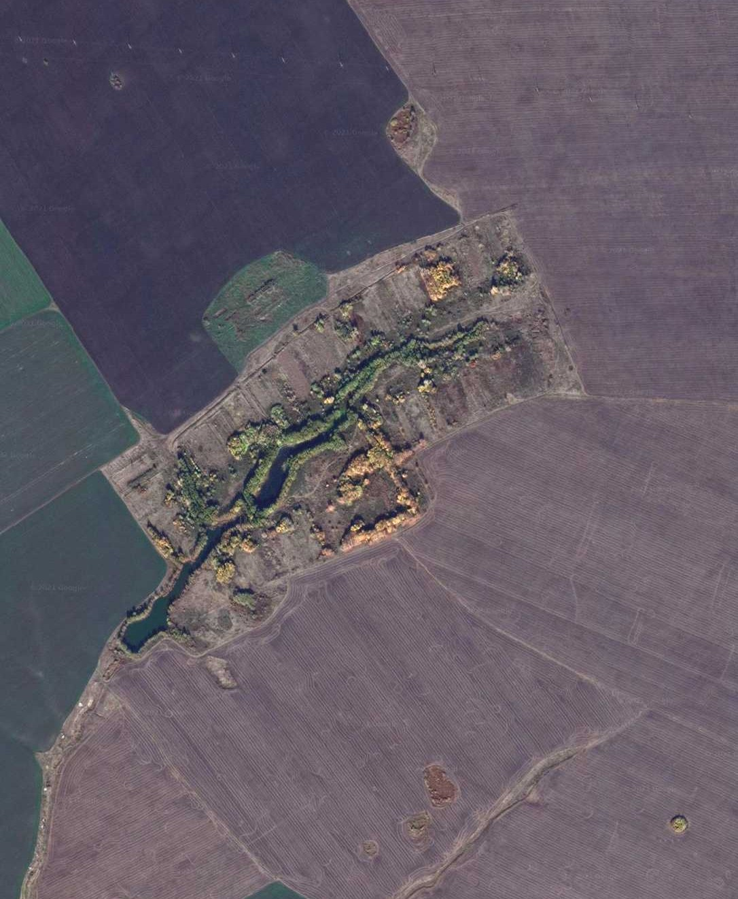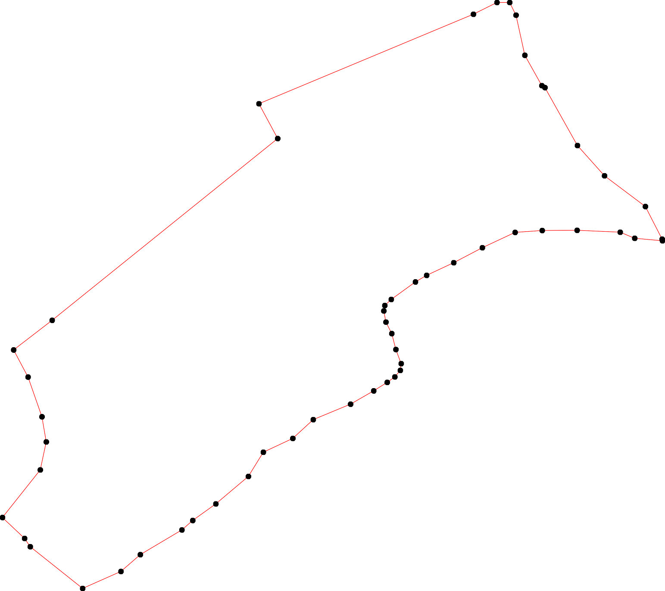48 35
36
47
37

38
46
39
40
45
44
41
42
43

Используемые условные знаки и обозначения: Масштаб 1:7000

1 - характерная точка контура, сведения о которой позволяют однозначно определить её на местности
- вновь образованная часть контура, сведения о которой достаточны для определения её местоположения

ОПИСАНИЕ МЕСТОПОЛОЖЕНИЯ ГРАНИЦ

Граница населённого пункта д.Прибытки

(наименование объекта местоположение границ, которого описано (далее - объект)

Раздел 1

Сведения об объекте
№ п/п | Характеристики объекта | Описание характеристик
1 | 2 | 3
1 | Местоположение объекта | Российская Федерация, Рязанская область, р-н Ухоловский, с/п Коноплинское, д Прибытки
2 | Площадь объекта ± величина погрешности определения площади (P ± Дельта P) | 292539кв.м. ± 189кв.м.
3 | Иные характеристики объекта | -

Раздел 2

Сведения о местоположении границ объекта
1. Система координат МСК-62
2. Сведения о характерных точках границ объекта
Обозначе ние характер ных точек границ | Координаты, м |  | Метод определения координат характерной точки | Средняя квадратичес кая погрешност ь положения характерной точки (Мt), м | Описание обозначения точки на местности (при наличии)
Обозначе ние характер ных точек границ | X | Y | Метод определения координат характерной точки |  | Описание обозначения точки на местности (при наличии)
1 | 2 | 3 | 4 | 5 | 6
1 | 329836,18 | 2186485,9 | Картометрический метод | 2,50 | -
2 | 329842,3 | 2186504,49 | Картометрический метод | 2,50 | -
3 | 329847,52 | 2186565,12 | Картометрический метод | 2,50 | -
4 | 329861,02 | 2186604,23 | Картометрический метод | 2,50 | -
5 | 329889,3 | 2186652,25 | Картометрический метод | 2,50 | -
6 | 330047,24 | 2186735,96 | Картометрический метод | 2,50 | -
7 | 330004,64 | 2186804,19 | Картометрический метод | 2,50 | -
8 | 329954,57 | 2186870,02 | Картометрический метод | 2,50 | -
9 | 329923,05 | 2186917,3 | Картометрический метод | 2,50 | -
10 | 329898,94 | 2186954,39 | Картометрический метод | 2,50 | -
11 | 329855 | 2187036,53 | Картометрический метод | 2,50 | -
12 | 329838,68 | 2187025,77 | Картометрический метод | 2,50 | -
13 | 329702,27 | 2186905,29 | Картометрический метод | 2,50 | -
14 | 329675,21 | 2186872,1 | Картометрический метод | 2,50 | -
15 | 329637,36 | 2186805,21 | Картометрический метод | 2,50 | -
16 | 329604,37 | 2186773,97 | Картометрический метод | 2,50 | -
17 | 329550,42 | 2186766,13 | Картометрический метод | 2,50 | -
18 | 329502,21 | 2186783,21 | Картометрический метод | 2,50 | -
19 | 329449,65 | 2186794 | Картометрический метод | 2,50 | -
20 | 329408,78 | 2186795,64 | Картометрический метод | 2,50 | -
21 | 329376,7 | 2186788,4 | Картометрический метод | 2,50 | -
22 | 329321,66 | 2186747,6 | Картометрический метод | 2,50 | -
23 | 329290,61 | 2186742,18 | Картометрический метод | 2,50 | -
24 | 329254,96 | 2186745,58 | Картометрический метод | 2,50 | -
25 | 329220,14 | 2186747,69 | Картометрический метод | 2,50 | -
26 | 329395,75 | 2186415,79 | Картометрический метод | 2,50 | -
27 | 329425,99 | 2186314,85 | Картометрический метод | 2,50 | -
28 | 329445,99 | 2186270,19 | Картометрический метод | 2,50 | -
29 | 329484,38 | 2186234,95 | Картометрический метод | 2,50 | -
30 | 329514,44 | 2186285,27 | Картометрический метод | 2,50 | -
31 | 329533,92 | 2186306,95 | Картометрический метод | 2,50 | -
32 | 329604,3 | 2186354,51 | Картометрический метод | 2,50 | -
33 | 329808,92 | 2186461,95 | Картометрический метод | 2,50 | -
1 | 329836,18 | 2186485,9 | Картометрический метод | 2,50 | -
3. Сведения о характерных точках части (частей) границы объекта
Обозначе ние характер ных | Координаты, м |  | Метод определения | Средняя квадратичес кая погрешност | Описание обозначения точки

Сведения о местоположении границ объекта
ных  точек части границы | X | Y | точки | ь положения  характерной точки (Мt), м | на местности (при наличии)
1 | 2 | 3 | 4 | 5 | 6
Часть № -
- | - | - | - | - | -

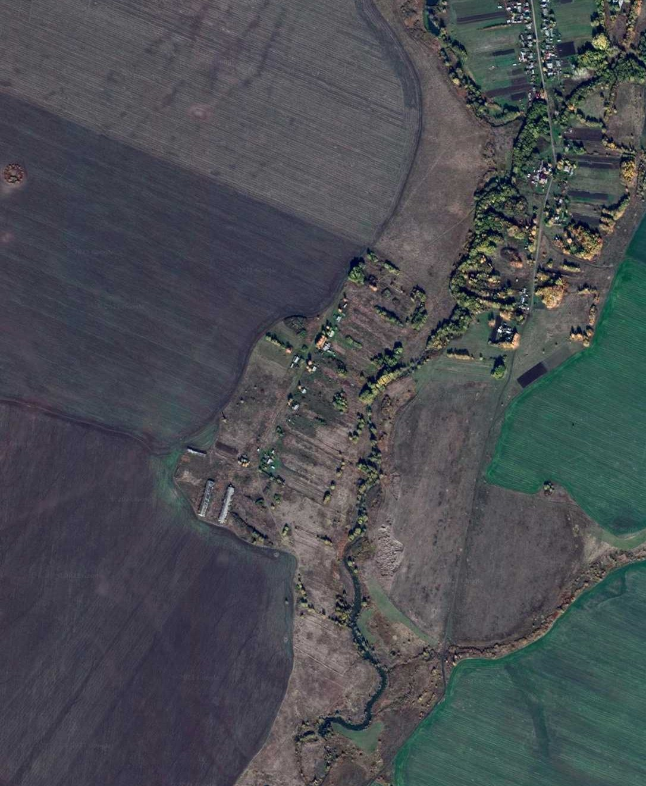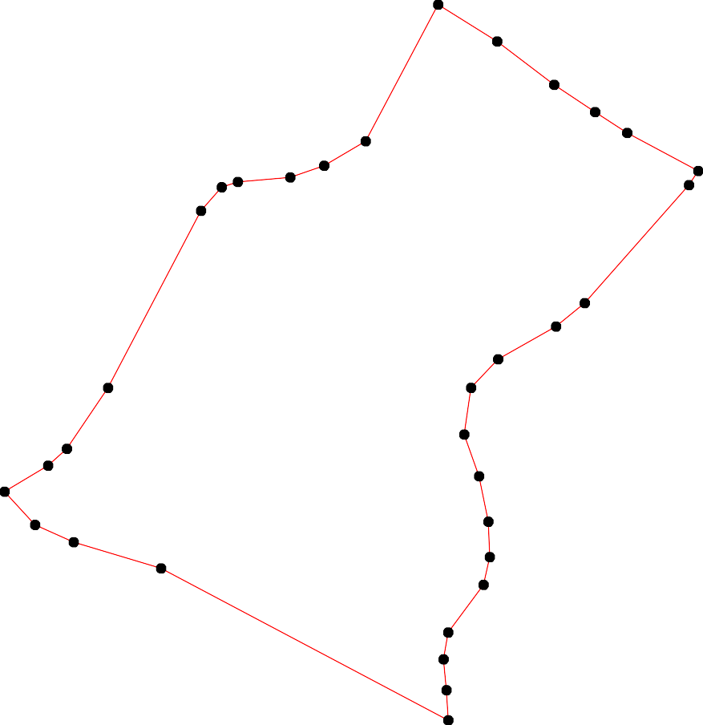9
Раздел 4

План границ объекта

6

7

8
9
5 10
3 4 11
2
1
33 12

13
14
32 15
16

31 17
30
18
29
28 19
27 20
26
21

22
23
24

25

Используемые условные знаки и обозначения: Масштаб 1:7000

1 - характерная точка контура, сведения о которой позволяют однозначно определить её на местности
- вновь образованная часть контура, сведения о которой достаточны для определения её местоположения

ОПИСАНИЕ МЕСТОПОЛОЖЕНИЯ ГРАНИЦ

Граница населённого пункта с.Богородицкое

(наименование объекта местоположение границ, которого описано (далее - объект)

Раздел 1

Сведения об объекте
№ п/п | Характеристики объекта | Описание характеристик
1 | 2 | 3
1 | Местоположение объекта | Российская Федерация, Рязанская область, р-н Ухоловский, с/п Коноплинское, с Богородицкое
2 | Площадь объекта ± величина погрешности определения площади (P ± Дельта P) | 1096751кв.м. ± 367кв.м.
3 | Иные характеристики объекта | -

Раздел 2

Сведения о местоположении границ объекта
1. Система координат МСК-62
2. Сведения о характерных точках границ объекта
Обозначе ние характер ных точек границ | Координаты, м |  | Метод определения координат характерной точки | Средняя квадратичес кая погрешност ь положения характерной точки (Мt), м | Описание обозначения точки на местности (при наличии)
Обозначе ние характер ных точек границ | X | Y | Метод определения координат характерной точки |  | Описание обозначения точки на местности (при наличии)
1 | 2 | 3 | 4 | 5 | 6
1 | 324570,87 | 2189837,49 | Картометрический метод | 2,50 | -
2 | 324591,36 | 2189865,12 | Картометрический метод | 2,50 | -
3 | 324599,88 | 2189888,14 | Картометрический метод | 2,50 | -
4 | 324606,79 | 2189915,31 | Картометрический метод | 2,50 | -
5 | 324482,66 | 2190099,2 | Картометрический метод | 2,50 | -
6 | 324412,34 | 2190246,12 | Картометрический метод | 2,50 | -
7 | 324367,89 | 2190268,06 | Картометрический метод | 2,50 | -
8 | 324290,24 | 2190246,12 | Картометрический метод | 2,50 | -
9 | 324254,23 | 2190250,06 | Картометрический метод | 2,50 | -
10 | 324190,09 | 2190311,95 | Картометрический метод | 2,50 | -
11 | 324154,08 | 2190348,52 | Картометрический метод | 2,50 | -
12 | 324125,95 | 2190380,59 | Картометрический метод | 2,50 | -
13 | 324107,38 | 2190399,73 | Картометрический метод | 2,50 | -
14 | 324085,43 | 2190404,79 | Картометрический метод | 2,50 | -
15 | 324061,75 | 2190404,23 | Картометрический метод | 2,50 | -
16 | 324001,03 | 2190357,52 | Картометрический метод | 2,50 | -
17 | 323957,7 | 2190302,94 | Картометрический метод | 2,50 | -
18 | 323937,45 | 2190320,95 | Картометрический метод | 2,50 | -
19 | 323914,38 | 2190359,77 | Картометрический метод | 2,50 | -
20 | 323861,49 | 2190420,54 | Картометрический метод | 2,50 | -
21 | 323837,94 | 2190437,23 | Картометрический метод | 2,50 | -
22 | 323826,07 | 2190440,94 | Картометрический метод | 2,50 | -
23 | 323808,64 | 2190436,12 | Картометрический метод | 2,50 | -
24 | 323784,91 | 2190427,22 | Картометрический метод | 2,50 | -
25 | 323756,72 | 2190410,53 | Картометрический метод | 2,50 | -
26 | 323719,64 | 2190387,91 | Картометрический метод | 2,50 | -
27 | 323677,36 | 2190360,84 | Картометрический метод | 2,50 | -
28 | 323636,2 | 2190331,91 | Картометрический метод | 2,50 | -
29 | 323616,17 | 2190318,56 | Картометрический метод | 2,50 | -
30 | 323626,55 | 2190294,83 | Картометрический метод | 2,50 | -
31 | 323542,74 | 2190237,34 | Картометрический метод | 2,50 | -
32 | 323498,98 | 2190208,42 | Картометрический метод | 2,50 | -
33 | 323478,1 | 2190205,04 | Картометрический метод | 2,50 | -
34 | 323462,27 | 2190204,71 | Картометрический метод | 2,50 | -
35 | 323376,91 | 2190146,28 | Картометрический метод | 2,50 | -
36 | 323356,21 | 2190177,07 | Картометрический метод | 2,50 | -
37 | 323300,57 | 2190139,44 | Картометрический метод | 2,50 | -
38 | 323229,48 | 2190067,22 | Картометрический метод | 2,50 | -
39 | 323043,86 | 2189938,81 | Картометрический метод | 2,50 | -

Сведения о местоположении границ объекта
40 | 322999,66 | 2189988,12 | Картометрический метод | 2,50 | -
41 | 322940,55 | 2189984,46 | Картометрический метод | 2,50 | -
42 | 322893,57 | 2189981,46 | Картометрический метод | 2,50 | -
43 | 322768,73 | 2189840,27 | Картометрический метод | 2,50 | -
44 | 322781,38 | 2189824,77 | Картометрический метод | 2,50 | -
45 | 322791,58 | 2189800,67 | Картометрический метод | 2,50 | -
46 | 322809,2 | 2189775,64 | Картометрический метод | 2,50 | -
47 | 322838,87 | 2189746,89 | Картометрический метод | 2,50 | -
48 | 322875,95 | 2189726,5 | Картометрический метод | 2,50 | -
49 | 322916,74 | 2189707,03 | Картометрический метод | 2,50 | -
50 | 322945,48 | 2189692,19 | Картометрический метод | 2,50 | -
51 | 322964,95 | 2189678,29 | Картометрический метод | 2,50 | -
52 | 322982,57 | 2189656,04 | Картометрический метод | 2,50 | -
53 | 323009,46 | 2189615,24 | Картометрический метод | 2,50 | -
54 | 323018,73 | 2189588,36 | Картометрический метод | 2,50 | -
55 | 323023,36 | 2189564,25 | Картометрический метод | 2,50 | -
56 | 323021,51 | 2189547,56 | Картометрический метод | 2,50 | -
57 | 323010,38 | 2189530,87 | Картометрический метод | 2,50 | -
58 | 322997,4 | 2189511,4 | Картометрический метод | 2,50 | -
59 | 322991,84 | 2189495,64 | Картометрический метод | 2,50 | -
60 | 322989,06 | 2189476,17 | Картометрический метод | 2,50 | -
61 | 322997,4 | 2189453,92 | Картометрический метод | 2,50 | -
62 | 323014,09 | 2189431,67 | Картометрический метод | 2,50 | -
63 | 323044,69 | 2189409,42 | Картометрический метод | 2,50 | -
64 | 323075,28 | 2189395,51 | Картометрический метод | 2,50 | -
65 | 323101,24 | 2189382,53 | Картометрический метод | 2,50 | -
66 | 323118,49 | 2189372,52 | Картометрический метод | 2,50 | -
67 | 323137,77 | 2189354,35 | Картометрический метод | 2,50 | -
68 | 323150,75 | 2189330,24 | Картометрический метод | 2,50 | -
69 | 323174,86 | 2189301,69 | Картометрический метод | 2,50 | -
70 | 323199,33 | 2189274,24 | Картометрический метод | 2,50 | -
71 | 323215,28 | 2189264,6 | Картометрический метод | 2,50 | -
72 | 323232,34 | 2189256,44 | Картометрический метод | 2,50 | -
73 | 323270,17 | 2189254,22 | Картометрический метод | 2,50 | -
74 | 323302,8 | 2189260,89 | Картометрический метод | 2,50 | -
75 | 323327,28 | 2189270,17 | Картометрический метод | 2,50 | -
76 | 323347,67 | 2189286,11 | Картометрический метод | 2,50 | -
77 | 323371,41 | 2189310,96 | Картометрический метод | 2,50 | -
78 | 323394,77 | 2189340,26 | Картометрический метод | 2,50 | -
79 | 323420,73 | 2189368,81 | Картометрический метод | 2,50 | -
80 | 323440,76 | 2189384,76 | Картометрический метод | 2,50 | -
81 | 323462,64 | 2189398,85 | Картометрический метод | 2,50 | -
82 | 323493,42 | 2189412,2 | Картометрический метод | 2,50 | -
83 | 323534,21 | 2189422,21 | Картометрический метод | 2,50 | -
84 | 323561,65 | 2189431,11 | Картометрический метод | 2,50 | -
85 | 323581,31 | 2189440,01 | Картометрический метод | 2,50 | -
86 | 323592,81 | 2189451,51 | Картометрический метод | 2,50 | -
87 | 323606,53 | 2189466,35 | Картометрический метод | 2,50 | -
88 | 323617,65 | 2189484,52 | Картометрический метод | 2,50 | -
89 | 323628,78 | 2189514,19 | Картометрический метод | 2,50 | -
90 | 323642,68 | 2189541,07 | Картометрический метод | 2,50 | -

Сведения о местоположении границ объекта
91 | 323660,3 | 2189559,61 | Картометрический метод | 2,50 | -
92 | 323698,31 | 2189584,65 | Картометрический метод | 2,50 | -
93 | 323727,05 | 2189594,85 | Картометрический метод | 2,50 | -
94 | 323753,94 | 2189595,77 | Картометрический метод | 2,50 | -
95 | 323785,46 | 2189594,85 | Картометрический метод | 2,50 | -
96 | 323808,64 | 2189597,63 | Картометрический метод | 2,50 | -
97 | 323829,04 | 2189606,9 | Картометрический метод | 2,50 | -
98 | 323855 | 2189611,53 | Картометрический метод | 2,50 | -
99 | 323876,32 | 2189608,75 | Картометрический метод | 2,50 | -
100 | 323891,16 | 2189596,7 | Картометрический метод | 2,50 | -
101 | 323923,6 | 2189592,06 | Картометрический метод | 2,50 | -
102 | 323951,42 | 2189594,85 | Картометрический метод | 2,50 | -
103 | 323967,18 | 2189607,82 | Картометрический метод | 2,50 | -
104 | 323982,01 | 2189630,08 | Картометрический метод | 2,50 | -
105 | 324007,97 | 2189668,09 | Картометрический метод | 2,50 | -
106 | 324033,01 | 2189694,97 | Картометрический метод | 2,50 | -
107 | 324065,46 | 2189717,23 | Картометрический метод | 2,50 | -
108 | 324095,12 | 2189730,21 | Картометрический метод | 2,50 | -
109 | 324116,45 | 2189732,06 | Картометрический метод | 2,50 | -
110 | 324135,92 | 2189726,5 | Картометрический метод | 2,50 | -
111 | 324154,46 | 2189711,66 | Картометрический метод | 2,50 | -
112 | 324174,86 | 2189705,17 | Картометрический метод | 2,50 | -
113 | 324193,4 | 2189707,03 | Картометрический метод | 2,50 | -
114 | 324215,65 | 2189714,44 | Картометрический метод | 2,50 | -
115 | 324236,97 | 2189727,42 | Картометрический метод | 2,50 | -
116 | 324260,15 | 2189752,46 | Картометрический метод | 2,50 | -
117 | 324290,75 | 2189785,83 | Картометрический метод | 2,50 | -
118 | 324310,49 | 2189815,68 | Картометрический метод | 2,50 | -
119 | 324363,95 | 2189857,31 | Картометрический метод | 2,50 | -
120 | 324371,26 | 2189863,5 | Картометрический метод | 2,50 | -
121 | 324422,4 | 2189834,97 | Картометрический метод | 2,50 | -
122 | 324440,01 | 2189823,85 | Картометрический метод | 2,50 | -
123 | 324458,04 | 2189809,23 | Картометрический метод | 2,50 | -
124 | 324483,72 | 2189800,36 | Картометрический метод | 2,50 | -
125 | 324507,92 | 2189799,34 | Картометрический метод | 2,50 | -
126 | 324532,34 | 2189806,28 | Картометрический метод | 2,50 | -
127 | 324552,91 | 2189819,99 | Картометрический метод | 2,50 | -
1 | 324570,87 | 2189837,49 | Картометрический метод | 2,50 | -
3. Сведения о характерных точках части (частей) границы объекта
Обозначе ние характер ных точек части границы | Координаты, м |  | Метод определения координат характерной точки | Средняя квадратичес кая погрешност ь положения характерной точки (Мt), м | Описание обозначения точки на местности (при наличии)
Обозначе ние характер ных точек части границы | X | Y | Метод определения координат характерной точки |  | Описание обозначения точки на местности (при наличии)
1 | 2 | 3 | 4 | 5 | 6
Часть № -
- | - | - | - | - | -

14
Раздел 4

План границ объекта

1
127
126
125
124
123
122
2 3 4

5

6

121
111290 7

116
115
114
113
112
111
111009
108
107
118
117 8
9

10
11
12
13
14
15

104
103
102
101
100
998
97
96
95
94
93
92
91
90
89
88
8
86 7
85
84
83
82
81
80
79
78
77
76
75
74
73
72
71
70
106
105

16
1718
19

20
21
22
23
24
25
26
27
28
30 29

31
32
33
34

35
36

37

38

69
68 67
66
65
64
63
62
61

55
57 53
56 54
6059 58

39

40
52
51
50 41
49
42
48
47
46
45 44
43

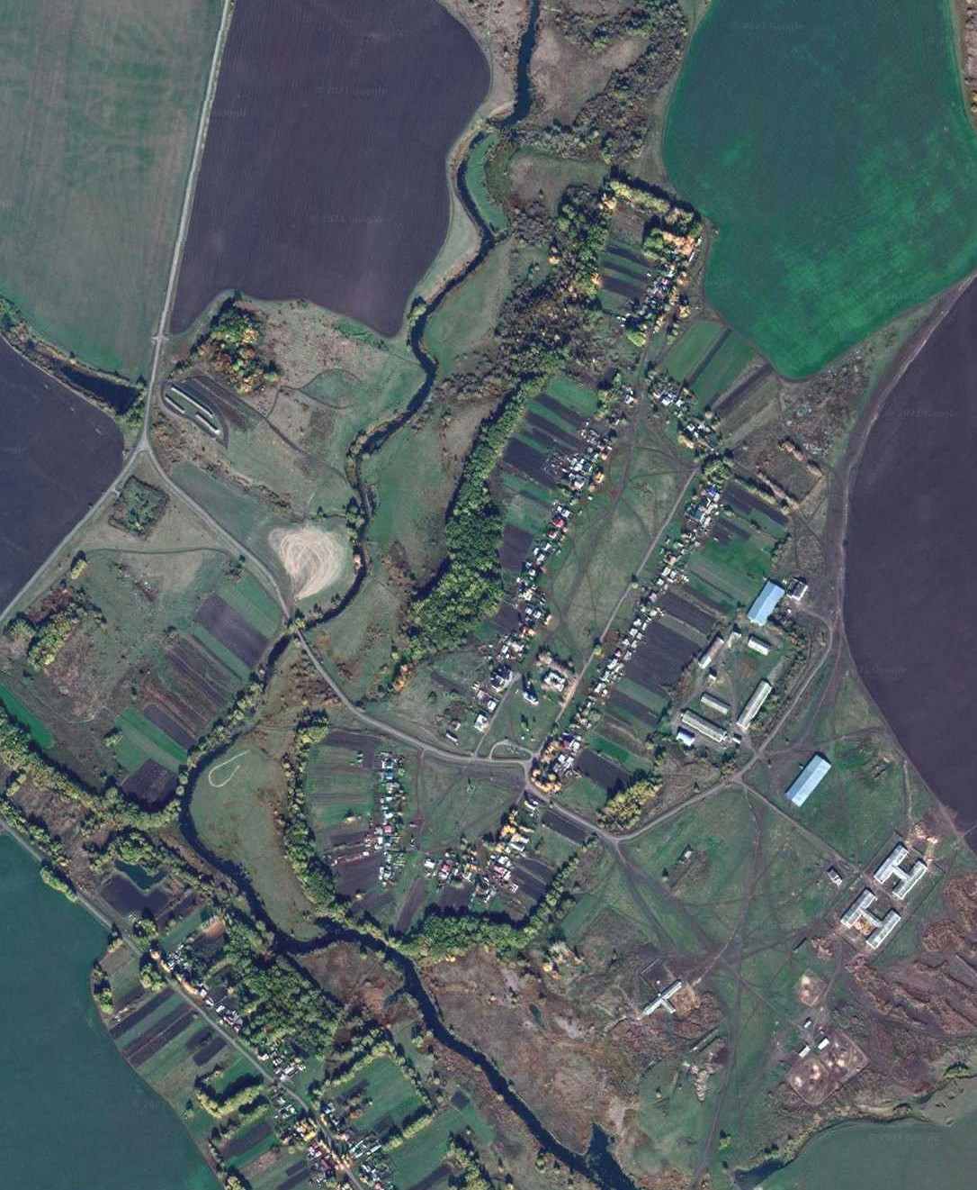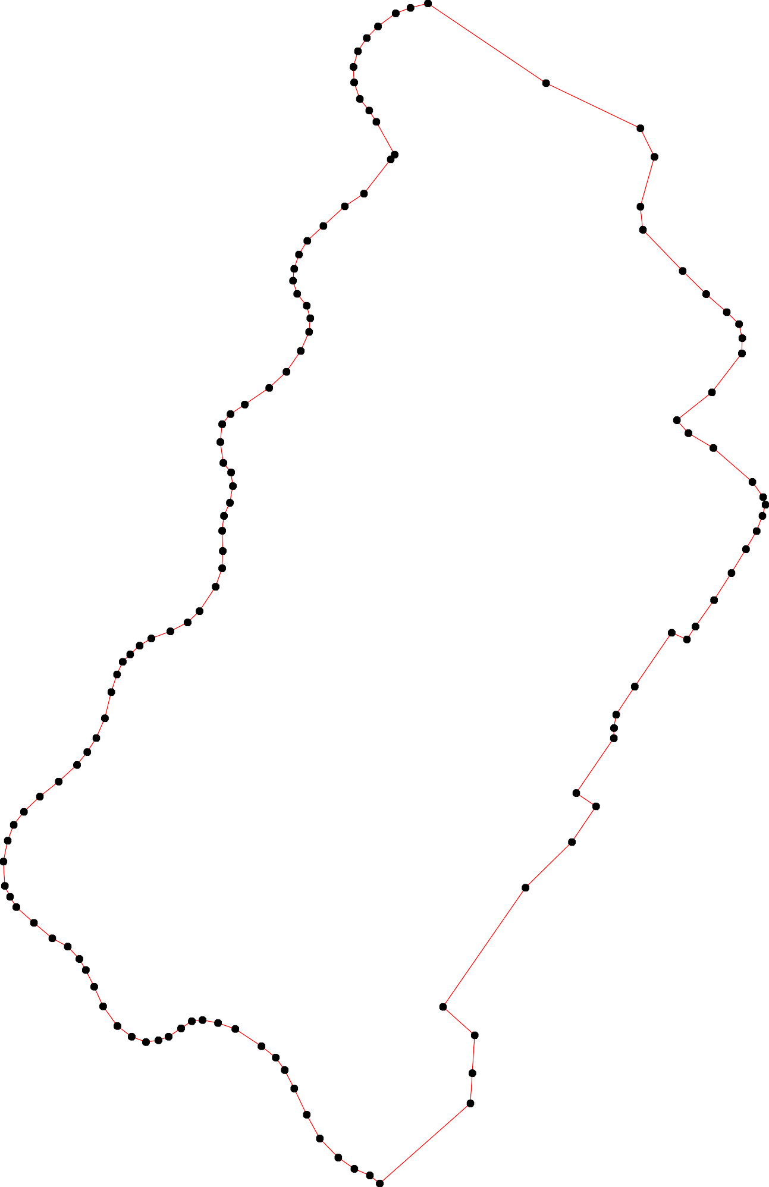

Используемые условные знаки и обозначения: Масштаб 1:7000

1 - характерная точка контура, сведения о которой позволяют однозначно определить её на местности
- вновь образованная часть контура, сведения о которой достаточны для определения её местоположения

ОПИСАНИЕ МЕСТОПОЛОЖЕНИЯ ГРАНИЦ

Граница населённого пункта с.Волынщино

(наименование объекта местоположение границ, которого описано (далее - объект)

Раздел 1

Сведения об объекте
№ п/п | Характеристики объекта | Описание характеристик
1 | 2 | 3
1 | Местоположение объекта | Российская Федерация, Рязанская область, р-н Ухоловский, с/п Коноплинское, с Волынщино
2 | Площадь объекта ± величина погрешности определения площади (P ± Дельта P) | 1202957кв.м. ± 384кв.м.
3 | Иные характеристики объекта | -

Раздел 2

Сведения о местоположении границ объекта
1. Система координат МСК-62
2. Сведения о характерных точках границ объекта
Обозначе ние характер ных точек границ | Координаты, м |  | Метод определения координат характерной точки | Средняя квадратичес кая погрешност ь положения характерной точки (Мt), м | Описание обозначения точки на местности (при наличии)
Обозначе ние характер ных точек границ | X | Y | Метод определения координат характерной точки |  | Описание обозначения точки на местности (при наличии)
1 | 2 | 3 | 4 | 5 | 6
1 | 332248,56 | 2187208,28 | Картометрический метод | 2,50 | -
2 | 332204,06 | 2187369,6 | Картометрический метод | 2,50 | -
3 | 332197,57 | 2187408,54 | Картометрический метод | 2,50 | -
4 | 332199,43 | 2187448,4 | Картометрический метод | 2,50 | -
5 | 332202,21 | 2187477,14 | Картометрический метод | 2,50 | -
6 | 332205,92 | 2187516,08 | Картометрический метод | 2,50 | -
7 | 332201,28 | 2187536,48 | Картометрический метод | 2,50 | -
8 | 332191,08 | 2187555,95 | Картометрический метод | 2,50 | -
9 | 332178,1 | 2187568,93 | Картометрический метод | 2,50 | -
10 | 332159,56 | 2187576,35 | Картометрический метод | 2,50 | -
11 | 332147,51 | 2187586,55 | Картометрический метод | 2,50 | -
12 | 332118,77 | 2187726,54 | Картометрический метод | 2,50 | -
13 | 332060,36 | 2187716,34 | Картометрический метод | 2,50 | -
14 | 332005,66 | 2187706,14 | Картометрический метод | 2,50 | -
15 | 331925 | 2187698,73 | Картометрический метод | 2,50 | -
16 | 331767,38 | 2187685,75 | Картометрический метод | 2,50 | -
17 | 331595,87 | 2187663,5 | Картометрический метод | 2,50 | -
18 | 331473,49 | 2187654,23 | Картометрический метод | 2,50 | -
19 | 331359,45 | 2187647,74 | Картометрический метод | 2,50 | -
20 | 331328,85 | 2187647,74 | Картометрический метод | 2,50 | -
21 | 331337,2 | 2187594,89 | Картометрический метод | 2,50 | -
22 | 331346,47 | 2187548,53 | Картометрический метод | 2,50 | -
23 | 331349,25 | 2187515,16 | Картометрический метод | 2,50 | -
24 | 331350,18 | 2187492,91 | Картометрический метод | 2,50 | -
25 | 331344,61 | 2187476,22 | Картометрический метод | 2,50 | -
26 | 331326,07 | 2187472,51 | Картометрический метод | 2,50 | -
27 | 331277,86 | 2187464,16 | Картометрический метод | 2,50 | -
28 | 331204,62 | 2187450,26 | Картометрический метод | 2,50 | -
29 | 331151,77 | 2187437,28 | Картометрический метод | 2,50 | -
30 | 331115,61 | 2187428,93 | Картометрический метод | 2,50 | -
31 | 331095,22 | 2187426,15 | Картометрический метод | 2,50 | -
32 | 331074,82 | 2187425,23 | Картометрический метод | 2,50 | -
33 | 331054,42 | 2187424,3 | Картометрический метод | 2,50 | -
34 | 331034,18 | 2187425,03 | Картометрический метод | 2,50 | -
35 | 331028,46 | 2187425,23 | Картометрический метод | 2,50 | -
36 | 331017,06 | 2187427,3 | Картометрический метод | 2,50 | -
37 | 331008,93 | 2187428,78 | Картометрический метод | 2,50 | -
38 | 330975,62 | 2187434,5 | Картометрический метод | 2,50 | -
39 | 330915,35 | 2187440,06 | Картометрический метод | 2,50 | -

Сведения о местоположении границ объекта
40 | 330867,14 | 2187444,69 | Картометрический метод | 2,50 | -
41 | 330781,85 | 2187449,33 | Картометрический метод | 2,50 | -
42 | 330738,27 | 2187451,18 | Картометрический метод | 2,50 | -
43 | 330650,2 | 2187458,6 | Картометрический метод | 2,50 | -
44 | 330617,72 | 2187463,03 | Картометрический метод | 2,50 | -
45 | 330534,5 | 2187470,03 | Картометрический метод | 2,50 | -
46 | 330478,68 | 2187480,85 | Картометрический метод | 2,50 | -
47 | 330462,56 | 2187479,48 | Картометрический метод | 2,50 | -
48 | 330344,89 | 2187460,59 | Картометрический метод | 2,50 | -
49 | 330332,06 | 2187612,92 | Картометрический метод | 2,50 | -
50 | 330329,91 | 2187616,41 | Картометрический метод | 2,50 | -
51 | 330170,13 | 2187563,97 | Картометрический метод | 2,50 | -
52 | 330057,78 | 2187511,34 | Картометрический метод | 2,50 | -
53 | 329863,96 | 2187467,85 | Картометрический метод | 2,50 | -
54 | 329747,2 | 2187412,03 | Картометрический метод | 2,50 | -
55 | 329732,34 | 2187334,22 | Картометрический метод | 2,50 | -
56 | 329675,58 | 2187257,55 | Картометрический метод | 2,50 | -
57 | 329686,85 | 2187247,9 | Картометрический метод | 2,50 | -
58 | 329655,05 | 2187205,06 | Картометрический метод | 2,50 | -
59 | 329655,3 | 2187167,43 | Картометрический метод | 2,50 | -
60 | 329676,6 | 2187046,34 | Картометрический метод | 2,50 | -
61 | 329679,82 | 2186999,86 | Картометрический метод | 2,50 | -
62 | 329702,27 | 2186905,29 | Картометрический метод | 2,50 | -
63 | 329838,68 | 2187025,77 | Картометрический метод | 2,50 | -
64 | 329855 | 2187036,53 | Картометрический метод | 2,50 | -
65 | 329869,37 | 2187043,06 | Картометрический метод | 2,50 | -
66 | 329880,12 | 2187043,06 | Картометрический метод | 2,50 | -
67 | 329893,84 | 2187037,87 | Картометрический метод | 2,50 | -
68 | 329904,97 | 2187028,6 | Картометрический метод | 2,50 | -
69 | 329918,32 | 2187019,33 | Картометрический метод | 2,50 | -
70 | 329930,93 | 2187018,22 | Картометрический метод | 2,50 | -
71 | 329945,76 | 2187020,44 | Картометрический метод | 2,50 | -
72 | 329960,97 | 2187026 | Картометрический метод | 2,50 | -
73 | 329972,09 | 2187033,42 | Картометрический метод | 2,50 | -
74 | 329990,64 | 2187049,74 | Картометрический метод | 2,50 | -
75 | 330004,73 | 2187060,12 | Картометрический метод | 2,50 | -
76 | 330025,5 | 2187072,36 | Картометрический метод | 2,50 | -
77 | 330049,6 | 2187083,49 | Картометрический метод | 2,50 | -
78 | 330069,63 | 2187088,68 | Картометрический метод | 2,50 | -
79 | 330095,22 | 2187092,02 | Картометрический метод | 2,50 | -
80 | 330126,74 | 2187092,76 | Картометрический метод | 2,50 | -
81 | 330147,51 | 2187094,98 | Картометрический метод | 2,50 | -
82 | 330162,34 | 2187099,8 | Картометрический метод | 2,50 | -
83 | 330171,61 | 2187106,11 | Картометрический метод | 2,50 | -
84 | 330179,77 | 2187116,49 | Картометрический метод | 2,50 | -
85 | 330185,33 | 2187129,1 | Картометрический метод | 2,50 | -
86 | 330190,15 | 2187143,93 | Картометрический метод | 2,50 | -
87 | 330196,09 | 2187156,91 | Картометрический метод | 2,50 | -
88 | 330202,39 | 2187168,78 | Картометрический метод | 2,50 | -
89 | 330210,18 | 2187178,05 | Картометрический метод | 2,50 | -
90 | 330219,08 | 2187182,13 | Картометрический метод | 2,50 | -

Сведения о местоположении границ объекта
91 | 330231,69 | 2187186,58 | Картометрический метод | 2,50 | -
92 | 330246,52 | 2187188,44 | Картометрический метод | 2,50 | -
93 | 330266,92 | 2187190,66 | Картометрический метод | 2,50 | -
94 | 330306,6 | 2187195,48 | Картометрический метод | 2,50 | -
95 | 330332,93 | 2187201,79 | Картометрический метод | 2,50 | -
96 | 330354,07 | 2187209,58 | Картометрический метод | 2,50 | -
97 | 330385,22 | 2187223,3 | Картометрический метод | 2,50 | -
98 | 330404,14 | 2187232,2 | Картометрический метод | 2,50 | -
99 | 330414,15 | 2187235,53 | Картометрический метод | 2,50 | -
100 | 330423,42 | 2187234,42 | Картометрический метод | 2,50 | -
101 | 330429,72 | 2187228,49 | Картометрический метод | 2,50 | -
102 | 330432,32 | 2187218,85 | Картометрический метод | 2,50 | -
103 | 330430,84 | 2187206,61 | Картометрический метод | 2,50 | -
104 | 330427,87 | 2187196,22 | Картометрический метод | 2,50 | -
105 | 330422,68 | 2187184,36 | Картометрический метод | 2,50 | -
106 | 330416 | 2187173,97 | Картометрический метод | 2,50 | -
107 | 330405,62 | 2187157,66 | Картометрический метод | 2,50 | -
108 | 330403,02 | 2187148,01 | Картометрический метод | 2,50 | -
109 | 330401,54 | 2187139,11 | Картометрический метод | 2,50 | -
110 | 330406,36 | 2187127,99 | Картометрический метод | 2,50 | -
111 | 330423,79 | 2187111,3 | Картометрический метод | 2,50 | -
112 | 330456,06 | 2187086,08 | Картометрический метод | 2,50 | -
113 | 330500,56 | 2187057,9 | Картометрический метод | 2,50 | -
114 | 330517,25 | 2187048,63 | Картометрический метод | 2,50 | -
115 | 330533,56 | 2187040,1 | Картометрический метод | 2,50 | -
116 | 330542,46 | 2187036,76 | Картометрический метод | 2,50 | -
117 | 330552,85 | 2187036,39 | Картометрический метод | 2,50 | -
118 | 330563,6 | 2187038,61 | Картометрический метод | 2,50 | -
119 | 330571,39 | 2187041,58 | Картометрический метод | 2,50 | -
120 | 330581,03 | 2187044,18 | Картометрический метод | 2,50 | -
121 | 330589,93 | 2187046,03 | Картометрический метод | 2,50 | -
122 | 330597,35 | 2187044,92 | Картометрический метод | 2,50 | -
123 | 330606,25 | 2187040,47 | Картометрический метод | 2,50 | -
124 | 330614,78 | 2187031,57 | Картометрический метод | 2,50 | -
125 | 330634,06 | 2187014,51 | Картометрический метод | 2,50 | -
126 | 330648,53 | 2186999,3 | Картометрический метод | 2,50 | -
127 | 330665,22 | 2186983,36 | Картометрический метод | 2,50 | -
128 | 330683,39 | 2186968,15 | Картометрический метод | 2,50 | -
129 | 330699,33 | 2186956,28 | Картометрический метод | 2,50 | -
130 | 330711,57 | 2186950,72 | Картометрический метод | 2,50 | -
131 | 330725,66 | 2186947,75 | Картометрический метод | 2,50 | -
132 | 330740,87 | 2186948,13 | Картометрический метод | 2,50 | -
133 | 330757,56 | 2186951,83 | Картометрический метод | 2,50 | -
134 | 330774,25 | 2186961,85 | Картометрический метод | 2,50 | -
135 | 330792,79 | 2186975,94 | Картометрический метод | 2,50 | -
136 | 330818,38 | 2186994,85 | Картометрический метод | 2,50 | -
137 | 330836,55 | 2187011,17 | Картометрический метод | 2,50 | -
138 | 330850,64 | 2187018,96 | Картометрический метод | 2,50 | -
139 | 330863,62 | 2187024,15 | Картометрический метод | 2,50 | -
140 | 330875,86 | 2187024,89 | Картометрический метод | 2,50 | -
141 | 330888,1 | 2187023,04 | Картометрический метод | 2,50 | -

Сведения о местоположении границ объекта
142 | 330903,67 | 2187015,99 | Картометрический метод | 2,50 | -
143 | 330918,14 | 2187004,87 | Картометрический метод | 2,50 | -
144 | 330936,68 | 2187000,42 | Картометрический метод | 2,50 | -
145 | 330955,59 | 2186998,56 | Картометрический метод | 2,50 | -
146 | 330973,39 | 2186999,3 | Картометрический метод | 2,50 | -
147 | 330989,71 | 2187000,04 | Картометрический метод | 2,50 | -
148 | 331004,17 | 2186995,22 | Картометрический метод | 2,50 | -
149 | 331020,12 | 2186982,24 | Картометрический метод | 2,50 | -
150 | 331049,79 | 2186957,77 | Картометрический метод | 2,50 | -
151 | 331072,41 | 2186941,45 | Картометрический метод | 2,50 | -
152 | 331095,03 | 2186924,02 | Картометрический метод | 2,50 | -
153 | 331121,36 | 2186908,44 | Картометрический метод | 2,50 | -
154 | 331135,83 | 2186902,14 | Картометрический метод | 2,50 | -
155 | 331148,43 | 2186899,91 | Картометрический метод | 2,50 | -
156 | 331160,3 | 2186901,03 | Картометрический метод | 2,50 | -
157 | 331167,72 | 2186905,48 | Картометрический метод | 2,50 | -
158 | 331172,17 | 2186914,75 | Картометрический метод | 2,50 | -
159 | 331173,28 | 2186922,54 | Картометрический метод | 2,50 | -
160 | 331174,39 | 2186933,66 | Картометрический метод | 2,50 | -
161 | 331174,76 | 2186946,64 | Картометрический метод | 2,50 | -
162 | 331178,47 | 2186955,91 | Картометрический метод | 2,50 | -
163 | 331182,55 | 2186961,48 | Картометрический метод | 2,50 | -
164 | 331189,6 | 2186964,44 | Картометрический метод | 2,50 | -
165 | 331199,61 | 2186964,81 | Картометрический метод | 2,50 | -
166 | 331209,25 | 2186968,89 | Картометрический метод | 2,50 | -
167 | 331215,93 | 2186974,83 | Картометрический метод | 2,50 | -
168 | 331223,35 | 2186982,24 | Картометрический метод | 2,50 | -
169 | 331233,36 | 2186994,85 | Картометрический метод | 2,50 | -
170 | 331242,26 | 2187003,75 | Картометрический метод | 2,50 | -
171 | 331253,38 | 2187012,28 | Картометрический метод | 2,50 | -
172 | 331270,07 | 2187021,92 | Картометрический метод | 2,50 | -
173 | 331288,99 | 2187031,57 | Картометрический метод | 2,50 | -
174 | 331323,85 | 2187050,48 | Картометрический метод | 2,50 | -
175 | 331394,68 | 2187087,57 | Картометрический метод | 2,50 | -
176 | 331428,8 | 2187108,7 | Картометрический метод | 2,50 | -
177 | 331443,63 | 2187117,23 | Картометрический метод | 2,50 | -
178 | 331454,39 | 2187121,68 | Картометрический метод | 2,50 | -
179 | 331465,88 | 2187125,39 | Картометрический метод | 2,50 | -
180 | 331475,9 | 2187126,5 | Картометрический метод | 2,50 | -
181 | 331487,02 | 2187125,02 | Картометрический метод | 2,50 | -
182 | 331499,26 | 2187120,57 | Картометрический метод | 2,50 | -
183 | 331513,35 | 2187113,15 | Картометрический метод | 2,50 | -
184 | 331527,07 | 2187105 | Картометрический метод | 2,50 | -
185 | 331535,23 | 2187101,66 | Картометрический метод | 2,50 | -
186 | 331544,5 | 2187099,8 | Картометрический метод | 2,50 | -
187 | 331554,89 | 2187101,66 | Картометрический метод | 2,50 | -
188 | 331565,27 | 2187106,11 | Картометрический метод | 2,50 | -
189 | 331576,4 | 2187112,41 | Картометрический метод | 2,50 | -
190 | 331588,26 | 2187119,46 | Картометрический метод | 2,50 | -
191 | 331597,91 | 2187123,17 | Картометрический метод | 2,50 | -
192 | 331606,44 | 2187124,28 | Картометрический метод | 2,50 | -

Сведения о местоположении границ объекта
193 | 331624,24 | 2187123,91 | Картометрический метод | 2,50 | -
194 | 331638,7 | 2187120,57 | Картометрический метод | 2,50 | -
195 | 331655,39 | 2187112,78 | Картометрический метод | 2,50 | -
196 | 331674,67 | 2187105 | Картометрический метод | 2,50 | -
197 | 331695,81 | 2187096,47 | Картометрический метод | 2,50 | -
198 | 331710,27 | 2187092,02 | Картометрический метод | 2,50 | -
199 | 331732,15 | 2187090,16 | Картометрический метод | 2,50 | -
200 | 331751,44 | 2187090,16 | Картометрический метод | 2,50 | -
201 | 331766,64 | 2187089,79 | Картометрический метод | 2,50 | -
202 | 331784,07 | 2187092,39 | Картометрический метод | 2,50 | -
203 | 331799,28 | 2187097,21 | Картометрический метод | 2,50 | -
204 | 331814,85 | 2187103,88 | Картометрический метод | 2,50 | -
205 | 331826,72 | 2187106,11 | Картометрический метод | 2,50 | -
206 | 331857,13 | 2187113,15 | Картометрический метод | 2,50 | -
207 | 331877,16 | 2187117,23 | Картометрический метод | 2,50 | -
208 | 331905,71 | 2187122,05 | Картометрический метод | 2,50 | -
209 | 331939,09 | 2187124,28 | Картометрический метод | 2,50 | -
210 | 331988,41 | 2187126,5 | Картометрический метод | 2,50 | -
211 | 332009,92 | 2187127,62 | Картометрический метод | 2,50 | -
212 | 332023,27 | 2187130,58 | Картометрический метод | 2,50 | -
213 | 332034,4 | 2187134,66 | Картометрический метод | 2,50 | -
214 | 332050,34 | 2187140,97 | Картометрический метод | 2,50 | -
215 | 332068,52 | 2187146,9 | Картометрический метод | 2,50 | -
216 | 332092,99 | 2187150,61 | Картометрический метод | 2,50 | -
217 | 332111,16 | 2187151,35 | Картометрический метод | 2,50 | -
218 | 332107,64 | 2187177,68 | Картометрический метод | 2,50 | -
1 | 332248,56 | 2187208,28 | Картометрический метод | 2,50 | -
3. Сведения о характерных точках части (частей) границы объекта
Обозначе ние характер ных точек части границы | Координаты, м |  | Метод определения координат характерной точки | Средняя квадратичес кая погрешност ь положения характерной точки (Мt), м | Описание обозначения точки на местности (при наличии)
Обозначе ние характер ных точек части границы | X | Y | Метод определения координат характерной точки |  | Описание обозначения точки на местности (при наличии)
1 | 2 | 3 | 4 | 5 | 6
Часть № -
- | - | - | - | - | -

21
Раздел 4

План границ объекта

1

212718
216
215
214
213
212
211
210
209
208
207
206
2045
220023
2010
199
119987
196
195
194
193
19012
189
188
187
6
185
1188431
118820
1177789
176
175

174

2 3 4 5 6 7 89
1101
12

13
14

15

16

17

18

19
24523 22

173
172
117701
116689
116667
157111515681692603541
156
5
154
153
152
151
150
114149487
146
145
144
114143421
1134890
137
136
135
134
133
132
1
130
129
128
127
121625
11224321
120
19
1178
116
115
114
113
112
111

11119009190407168093052
26
27

28
29
30
31
32
33
345
6
37
38

39
40

41
42

43
44

45
46
47
21 20

110110098107
96
95
94
93
92
1
88789890
83 8856
84
82
81
80
79
78
7767
7745
7723
71
0
69
68
676
645
63
48 49
50

51

52

53

62
61 60

59 58

5576

55 54

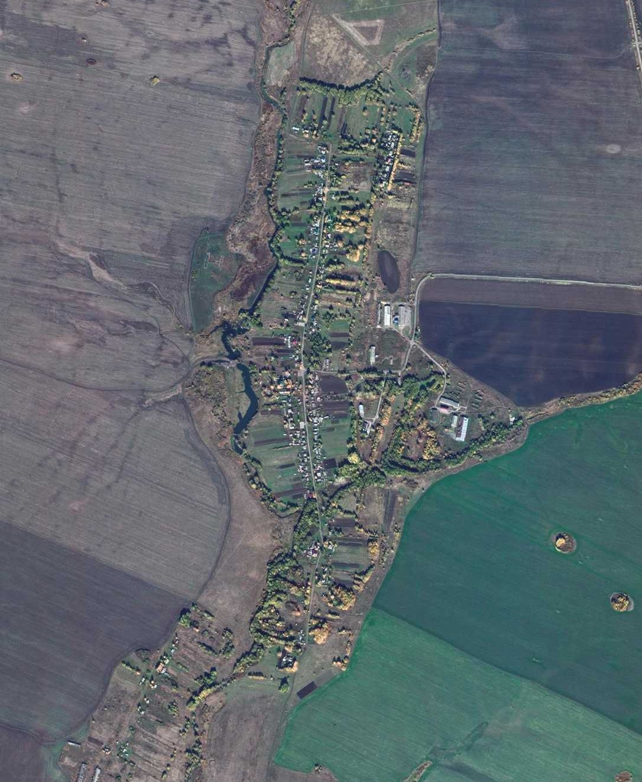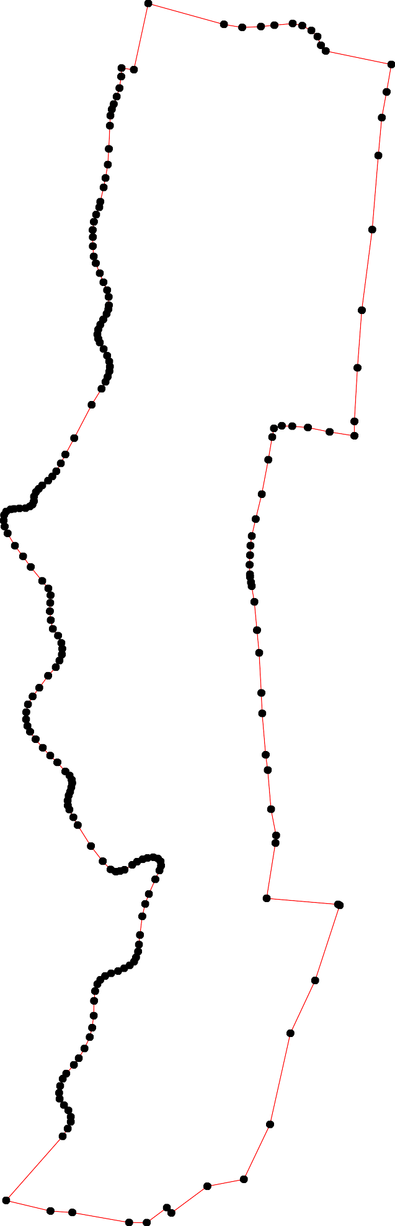

Используемые условные знаки и обозначения: Масштаб 1:10000

1 - характерная точка контура, сведения о которой позволяют однозначно определить её на местности
- вновь образованная часть контура, сведения о которой достаточны для определения её местоположения

ОПИСАНИЕ МЕСТОПОЛОЖЕНИЯ ГРАНИЦ

Граница населённого пункта с.Воронежские Верхи

(наименование объекта местоположение границ, которого описано (далее - объект)

Раздел 1

Сведения об объекте
№ п/п | Характеристики объекта | Описание характеристик
1 | 2 | 3
1 | Местоположение объекта | Российская Федерация, Рязанская область, р-н Ухоловский, с/п Коноплинское, с Воронежские Верхи
2 | Площадь объекта ± величина погрешности определения площади (P ± Дельта P) | 664198кв.м. ± 285кв.м.
3 | Иные характеристики объекта | -

Раздел 2

Сведения о местоположении границ объекта
1. Система координат МСК-62
2. Сведения о характерных точках границ объекта
Обозначе ние характер ных точек границ | Координаты, м |  | Метод определения координат характерной точки | Средняя квадратичес кая погрешност ь положения характерной точки (Мt), м | Описание обозначения точки на местности (при наличии)
Обозначе ние характер ных точек границ | X | Y | Метод определения координат характерной точки |  | Описание обозначения точки на местности (при наличии)
1 | 2 | 3 | 4 | 5 | 6
1 | 338963,97 | 2194780,19 | Картометрический метод | 2,50 | -
2 | 338955,21 | 2194912,29 | Картометрический метод | 2,50 | -
3 | 338947,77 | 2195027,8 | Картометрический метод | 2,50 | -
4 | 338945,4 | 2195062,44 | Картометрический метод | 2,50 | -
5 | 338941,45 | 2195059,89 | Картометрический метод | 2,50 | -
6 | 338863,36 | 2195067,84 | Картометрический метод | 2,50 | -
7 | 338784,67 | 2195075,52 | Картометрический метод | 2,50 | -
8 | 338682,44 | 2195082,93 | Картометрический метод | 2,50 | -
9 | 338619,94 | 2195090,35 | Картометрический метод | 2,50 | -
10 | 338564,84 | 2195097,76 | Картометрический метод | 2,50 | -
11 | 338529,65 | 2195110,05 | Картометрический метод | 2,50 | -
12 | 338505,52 | 2195118,42 | Картометрический метод | 2,50 | -
13 | 338474,59 | 2195131,95 | Картометрический метод | 2,50 | -
14 | 338459,85 | 2195137,39 | Картометрический метод | 2,50 | -
15 | 338408,53 | 2195145,85 | Картометрический метод | 2,50 | -
16 | 338407,6 | 2195145,97 | Картометрический метод | 2,50 | -
17 | 338359,76 | 2195142,59 | Картометрический метод | 2,50 | -
18 | 338230,67 | 2195134,06 | Картометрический метод | 2,50 | -
19 | 338162,79 | 2195140,74 | Картометрический метод | 2,50 | -
20 | 338138,6 | 2195147,15 | Картометрический метод | 2,50 | -
21 | 338072,92 | 2195164,26 | Картометрический метод | 2,50 | -
22 | 338049,32 | 2195170,41 | Картометрический метод | 2,50 | -
23 | 338033,56 | 2195175,23 | Картометрический метод | 2,50 | -
24 | 337991,26 | 2195183,28 | Картометрический метод | 2,50 | -
25 | 337958,37 | 2195189,4 | Картометрический метод | 2,50 | -
26 | 337915,17 | 2195120,12 | Картометрический метод | 2,50 | -
27 | 337812,26 | 2195211,65 | Картометрический метод | 2,50 | -
28 | 337668,67 | 2195140,77 | Картометрический метод | 2,50 | -
29 | 337646,22 | 2195134,8 | Картометрический метод | 2,50 | -
30 | 337631,03 | 2195121,94 | Картометрический метод | 2,50 | -
31 | 337592,25 | 2195087,15 | Картометрический метод | 2,50 | -
32 | 337458,74 | 2194993,51 | Картометрический метод | 2,50 | -
33 | 337436,2 | 2194981,46 | Картометрический метод | 2,50 | -
34 | 337400,03 | 2194962,2 | Картометрический метод | 2,50 | -
35 | 337357,85 | 2194937,46 | Картометрический метод | 2,50 | -
36 | 337323,36 | 2194916,63 | Картометрический метод | 2,50 | -
37 | 337294,76 | 2194891,94 | Картометрический метод | 2,50 | -
38 | 337260,97 | 2194836,69 | Картометрический метод | 2,50 | -
39 | 337252,81 | 2194818,19 | Картометрический метод | 2,50 | -

Сведения о местоположении границ объекта
40 | 337248,44 | 2194818,43 | Картометрический метод | 2,50 | -
41 | 337262,75 | 2194678,42 | Картометрический метод | 2,50 | -
42 | 337264,54 | 2194603,05 | Картометрический метод | 2,50 | -
43 | 337190,95 | 2194549,39 | Картометрический метод | 2,50 | -
44 | 337172,74 | 2194537,25 | Картометрический метод | 2,50 | -
45 | 337103,06 | 2194501,87 | Картометрический метод | 2,50 | -
46 | 337041,23 | 2194476,32 | Картометрический метод | 2,50 | -
47 | 336921,72 | 2194432,54 | Картометрический метод | 2,50 | -
48 | 336918,08 | 2194430,84 | Картометрический метод | 2,50 | -
49 | 336926,95 | 2194335,1 | Картометрический метод | 2,50 | -
50 | 336968,29 | 2194249,03 | Картометрический метод | 2,50 | -
51 | 337033,47 | 2194285,68 | Картометрический метод | 2,50 | -
52 | 337110,23 | 2194303,82 | Картометрический метод | 2,50 | -
53 | 337191,63 | 2194343,36 | Картометрический метод | 2,50 | -
54 | 337287 | 2194425,23 | Картометрический метод | 2,50 | -
55 | 337331,19 | 2194393,6 | Картометрический метод | 2,50 | -
56 | 337384,68 | 2194424,3 | Картометрический метод | 2,50 | -
57 | 337371,43 | 2194478,5 | Картометрический метод | 2,50 | -
58 | 337384,76 | 2194536,18 | Картометрический метод | 2,50 | -
59 | 337433,45 | 2194574,94 | Картометрический метод | 2,50 | -
60 | 337580,52 | 2194595,84 | Картометрический метод | 2,50 | -
61 | 337634,95 | 2194662,13 | Картометрический метод | 2,50 | -
62 | 337640,17 | 2194764,87 | Картометрический метод | 2,50 | -
63 | 337666,95 | 2194786,07 | Картометрический метод | 2,50 | -
64 | 337750,78 | 2194773,61 | Картометрический метод | 2,50 | -
65 | 337846,84 | 2194783,29 | Картометрический метод | 2,50 | -
66 | 337932,19 | 2194785,74 | Картометрический метод | 2,50 | -
67 | 337948,05 | 2194674,73 | Картометрический метод | 2,50 | -
68 | 337952,51 | 2194674,47 | Картометрический метод | 2,50 | -
69 | 338019,92 | 2194673,67 | Картометрический метод | 2,50 | -
70 | 338043,3 | 2194784,87 | Картометрический метод | 2,50 | -
71 | 338057,3 | 2194848,51 | Картометрический метод | 2,50 | -
72 | 338109,77 | 2194849,62 | Картометрический метод | 2,50 | -
73 | 338177,27 | 2194852,96 | Картометрический метод | 2,50 | -
74 | 338237,34 | 2194856,67 | Картометрический метод | 2,50 | -
75 | 338295,57 | 2194866,31 | Картометрический метод | 2,50 | -
76 | 338333,4 | 2194877,8 | Картометрический метод | 2,50 | -
77 | 338358,61 | 2194879,66 | Картометрический метод | 2,50 | -
78 | 338397,18 | 2194875,95 | Картометрический метод | 2,50 | -
79 | 338418,69 | 2194873,73 | Картометрический метод | 2,50 | -
80 | 338442,43 | 2194865,94 | Картометрический метод | 2,50 | -
81 | 338477,29 | 2194851,1 | Картометрический метод | 2,50 | -
82 | 338513,63 | 2194838,12 | Картометрический метод | 2,50 | -
83 | 338525,87 | 2194834,04 | Картометрический метод | 2,50 | -
84 | 338543,67 | 2194833,3 | Картометрический метод | 2,50 | -
85 | 338561,1 | 2194833,67 | Картометрический метод | 2,50 | -
86 | 338577,42 | 2194830,71 | Картометрический метод | 2,50 | -
87 | 338596,33 | 2194821,06 | Картометрический метод | 2,50 | -
88 | 338614,13 | 2194812,53 | Картометрический метод | 2,50 | -
89 | 338633,41 | 2194807,71 | Картометрический метод | 2,50 | -
90 | 338651,59 | 2194806,23 | Картометрический метод | 2,50 | -

Сведения о местоположении границ объекта
91 | 338676,8 | 2194807,34 | Картометрический метод | 2,50 | -
92 | 338701,28 | 2194810,68 | Картометрический метод | 2,50 | -
93 | 338721,31 | 2194813,28 | Картометрический метод | 2,50 | -
94 | 338735,4 | 2194811,05 | Картометрический метод | 2,50 | -
95 | 338747,64 | 2194802,89 | Картометрический метод | 2,50 | -
96 | 338776,93 | 2194787,32 | Картометрический метод | 2,50 | -
97 | 338809,57 | 2194770,26 | Картометрический метод | 2,50 | -
98 | 338827,37 | 2194762,47 | Картометрический метод | 2,50 | -
99 | 338839,24 | 2194759,1 | Картометрический метод | 2,50 | -
100 | 338854,46 | 2194760,6 | Картометрический метод | 2,50 | -
101 | 338867,8 | 2194764,67 | Картометрический метод | 2,50 | -
102 | 338889,31 | 2194767,97 | Картометрический метод | 2,50 | -
103 | 338912,69 | 2194772,23 | Картометрический метод | 2,50 | -
104 | 338959,32 | 2194779,36 | Картометрический метод | 2,50 | -
1 | 338963,97 | 2194780,19 | Картометрический метод | 2,50 | -
3. Сведения о характерных точках части (частей) границы объекта
Обозначе ние характер ных точек части границы | Координаты, м |  | Метод определения координат характерной точки | Средняя квадратичес кая погрешност ь положения характерной точки (Мt), м | Описание обозначения точки на местности (при наличии)
Обозначе ние характер ных точек части границы | X | Y | Метод определения координат характерной точки |  | Описание обозначения точки на местности (при наличии)
1 | 2 | 3 | 4 | 5 | 6
Часть № -
- | - | - | - | - | -

26
Раздел 4

План границ объекта

101 2 3 4

4
103
102
110001
9998
97
96
99543
92
91
90
89
88
8876
85
84
8832
81
80
79
78
77
76
75
74
73

72
70 71
69

68
67 66
65

64

61 6263
60
5

6

7

8

9
10
11
12
1134
156
17

18

19
20

21
2223
24
25
26

27

28
3209
31

59
56 57 58
55
54
42 41
53
43
44
52
45
32
33
34
35
36
37
349038

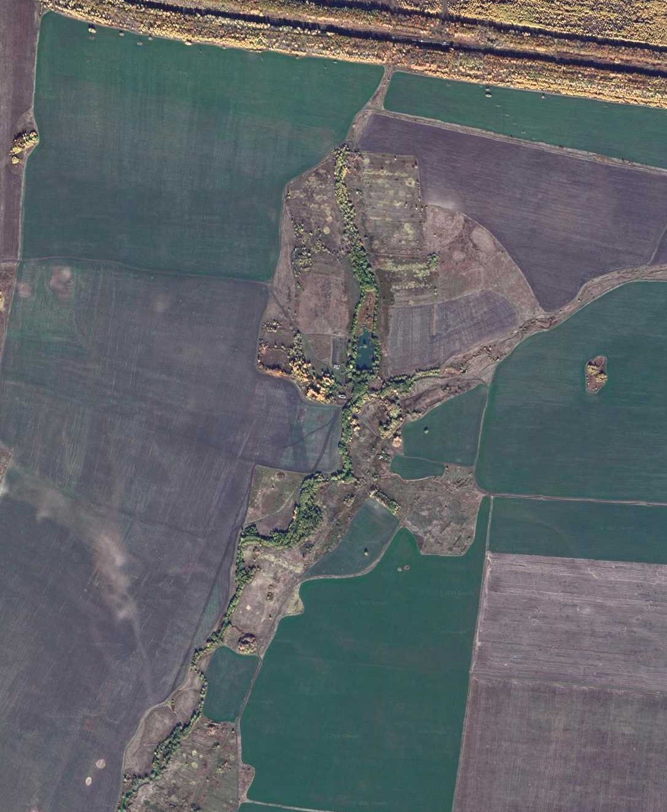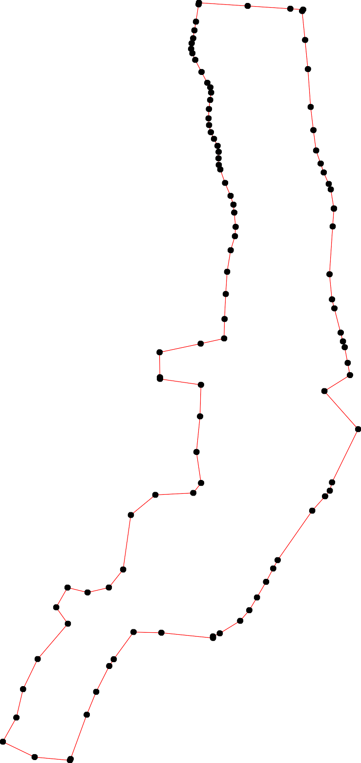51 46

50
49 487

Используемые условные знаки и обозначения: Масштаб 1:10000

1 - характерная точка контура, сведения о которой позволяют однозначно определить её на местности
- вновь образованная часть контура, сведения о которой достаточны для определения её местоположения

ОПИСАНИЕ МЕСТОПОЛОЖЕНИЯ ГРАНИЦ

Граница населённого пункта с.Заречье

(наименование объекта местоположение границ, которого описано (далее - объект)

Раздел 1

Сведения об объекте
№ п/п | Характеристики объекта | Описание характеристик
1 | 2 | 3
1 | Местоположение объекта | Российская Федерация, Рязанская область, р-н Ухоловский, с/п Коноплинское, с Заречье
2 | Площадь объекта ± величина погрешности определения площади (P ± Дельта P) | 634172кв.м. ± 279кв.м.
3 | Иные характеристики объекта | -

Раздел 2

Сведения о местоположении границ объекта
1. Система координат МСК-62
2. Сведения о характерных точках границ объекта
Обозначе ние характер ных точек границ | Координаты, м |  | Метод определения координат характерной точки | Средняя квадратичес кая погрешност ь положения характерной точки (Мt), м | Описание обозначения точки на местности (при наличии)
Обозначе ние характер ных точек границ | X | Y | Метод определения координат характерной точки |  | Описание обозначения точки на местности (при наличии)
1 | 2 | 3 | 4 | 5 | 6
1 | 331582,71 | 2192581,98 | Картометрический метод | 2,50 | -
2 | 331418,51 | 2192757,28 | Картометрический метод | 2,50 | -
3 | 331343,41 | 2192736,88 | Картометрический метод | 2,50 | -
4 | 331291,24 | 2192727,8 | Картометрический метод | 2,50 | -
5 | 331121,89 | 2192616,09 | Картометрический метод | 2,50 | -
6 | 331048,3 | 2192576,18 | Картометрический метод | 2,50 | -
7 | 330886,54 | 2192462,26 | Картометрический метод | 2,50 | -
8 | 330876,77 | 2192433,42 | Картометрический метод | 2,50 | -
9 | 330847,58 | 2192473,02 | Картометрический метод | 2,50 | -
10 | 330756,17 | 2192430,19 | Картометрический метод | 2,50 | -
11 | 330685,15 | 2192403,12 | Картометрический метод | 2,50 | -
12 | 330547,93 | 2192353,05 | Картометрический метод | 2,50 | -
13 | 330499,72 | 2192332,65 | Картометрический метод | 2,50 | -
14 | 330469,13 | 2192318,75 | Картометрический метод | 2,50 | -
15 | 330402,37 | 2192300,2 | Картометрический метод | 2,50 | -
16 | 330360,65 | 2192286,3 | Картометрический метод | 2,50 | -
17 | 330326,35 | 2192264,97 | Картометрический метод | 2,50 | -
18 | 330268,87 | 2192227,89 | Картометрический метод | 2,50 | -
19 | 330179,86 | 2192180,6 | Картометрический метод | 2,50 | -
20 | 330150,19 | 2192162,06 | Картометрический метод | 2,50 | -
21 | 330121,45 | 2192154,64 | Картометрический метод | 2,50 | -
22 | 330087,15 | 2192124,05 | Картометрический метод | 2,50 | -
23 | 330077,88 | 2192114,78 | Картометрический метод | 2,50 | -
24 | 330063,04 | 2192109,22 | Картометрический метод | 2,50 | -
25 | 330040,79 | 2192102,73 | Картометрический метод | 2,50 | -
26 | 330021,32 | 2192092,53 | Картометрический метод | 2,50 | -
27 | 329999,07 | 2192075,84 | Картометрический метод | 2,50 | -
28 | 329969,4 | 2192058,22 | Картометрический метод | 2,50 | -
29 | 329850,73 | 2191962,73 | Картометрический метод | 2,50 | -
30 | 329825,7 | 2191943,26 | Картометрический метод | 2,50 | -
31 | 329802,52 | 2191930,28 | Картометрический метод | 2,50 | -
32 | 329775,64 | 2191912,66 | Картометрический метод | 2,50 | -
33 | 329758,95 | 2191903,39 | Картометрический метод | 2,50 | -
34 | 329740,4 | 2191876,51 | Картометрический метод | 2,50 | -
35 | 329727,42 | 2191858,89 | Картометрический метод | 2,50 | -
36 | 329785,83 | 2191758,76 | Картометрический метод | 2,50 | -
37 | 329802,52 | 2191740,22 | Картометрический метод | 2,50 | -
38 | 329814,57 | 2191726,31 | Картометрический метод | 2,50 | -
39 | 329839,61 | 2191709,62 | Картометрический метод | 2,50 | -

Сведения о местоположении границ объекта
40 | 329860 | 2191697,57 | Картометрический метод | 2,50 | -
41 | 329877,06 | 2191697,39 | Картометрический метод | 2,50 | -
42 | 329900,24 | 2191714,07 | Картометрический метод | 2,50 | -
43 | 329918,04 | 2191729,28 | Картометрический метод | 2,50 | -
44 | 329930,09 | 2191740,59 | Картометрический метод | 2,50 | -
45 | 329939,18 | 2191748,75 | Картометрический метод | 2,50 | -
46 | 330046,36 | 2191828,3 | Картометрический метод | 2,50 | -
47 | 330163,17 | 2191918,23 | Картометрический метод | 2,50 | -
48 | 330263,3 | 2191993,32 | Картометрический метод | 2,50 | -
49 | 330266,06 | 2191995,06 | Картометрический метод | 2,50 | -
50 | 330288,83 | 2192010,86 | Картометрический метод | 2,50 | -
51 | 330437,47 | 2191781,3 | Картометрический метод | 2,50 | -
52 | 330449,6 | 2191788 | Картометрический метод | 2,50 | -
53 | 330481,13 | 2191805,42 | Картометрический метод | 2,50 | -
54 | 330670,44 | 2191909,96 | Картометрический метод | 2,50 | -
55 | 330679,97 | 2191915,14 | Картометрический метод | 2,50 | -
56 | 330683,52 | 2191916,88 | Картометрический метод | 2,50 | -
57 | 330785,45 | 2191967,34 | Картометрический метод | 2,50 | -
58 | 330804,63 | 2191976,94 | Картометрический метод | 2,50 | -
59 | 330959,64 | 2192061,5 | Картометрический метод | 2,50 | -
60 | 331152,17 | 2192164,49 | Картометрический метод | 2,50 | -
61 | 331062,84 | 2192302,96 | Картометрический метод | 2,50 | -
62 | 331163,2 | 2192339,94 | Картометрический метод | 2,50 | -
63 | 331284,54 | 2192395,8 | Картометрический метод | 2,50 | -
64 | 331507,57 | 2192523,32 | Картометрический метод | 2,50 | -
65 | 331551,06 | 2192556,07 | Картометрический метод | 2,50 | -
1 | 331582,71 | 2192581,98 | Картометрический метод | 2,50 | -
3. Сведения о характерных точках части (частей) границы объекта
Обозначе ние характер ных точек части границы | Координаты, м |  | Метод определения координат характерной точки | Средняя квадратичес кая погрешност ь положения характерной точки (Мt), м | Описание обозначения точки на местности (при наличии)
Обозначе ние характер ных точек части границы | X | Y | Метод определения координат характерной точки |  | Описание обозначения точки на местности (при наличии)
1 | 2 | 3 | 4 | 5 | 6
Часть № -
- | - | - | - | - | -

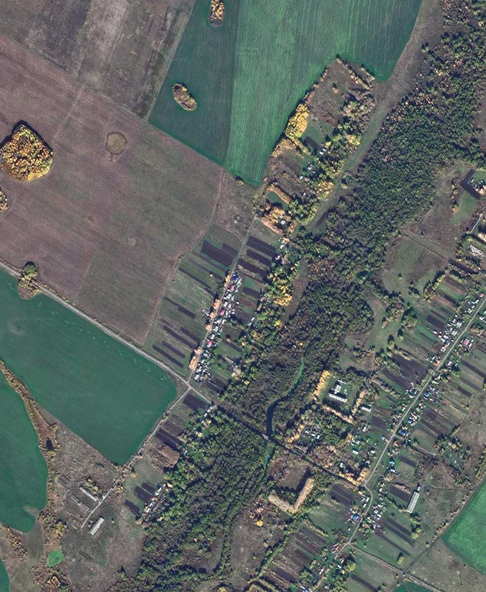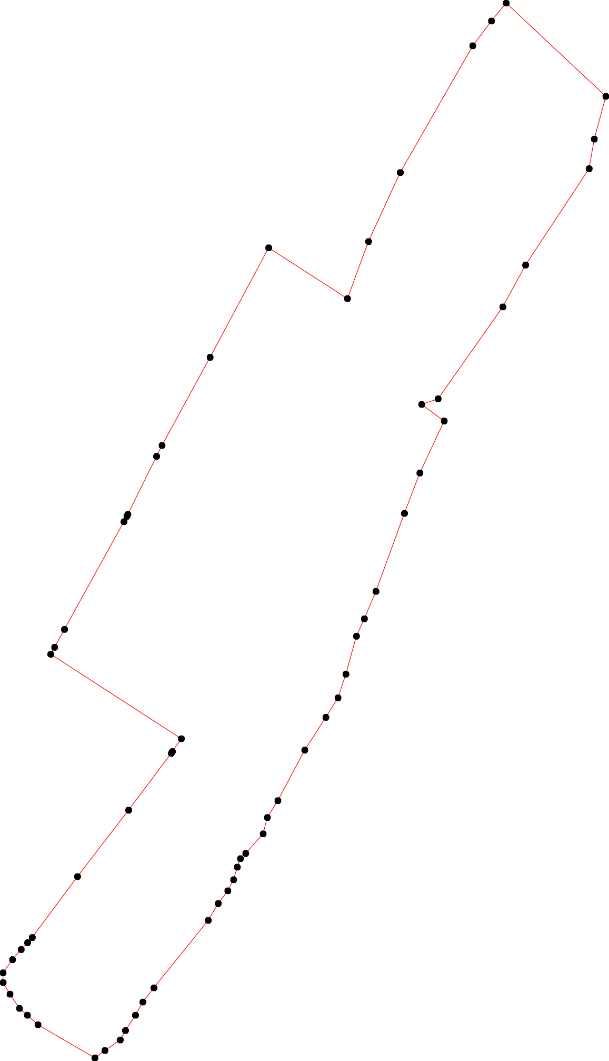30
Раздел 4

План границ объекта

1
65

64

2

3

63 4

60 62

5
61
6

59

8 7
9
58
57

10

56
5
11
54

12

53 13
52 14
51
15

16
17
50
489
18

47 19
20
21
22
23
2
46 4
25
26
27
4445 28
43
42
41
40
39 29
38 30
37 31
36 32
33
35 34

Используемые условные знаки и обозначения: Масштаб 1:7000

1 - характерная точка контура, сведения о которой позволяют однозначно определить её на местности
- вновь образованная часть контура, сведения о которой достаточны для определения её местоположения

ОПИСАНИЕ МЕСТОПОЛОЖЕНИЯ ГРАНИЦ

Граница населённого пункта с.Коноплино

(наименование объекта местоположение границ, которого описано (далее - объект)

Раздел 1

Сведения об объекте
№ п/п | Характеристики объекта | Описание характеристик
1 | 2 | 3
1 | Местоположение объекта | Российская Федерация, Рязанская область, р-н Ухоловский, с/п Коноплинское, с Коноплино
2 | Площадь объекта ± величина погрешности определения площади (P ± Дельта P) | 1429413кв.м. ± 418кв.м.
3 | Иные характеристики объекта | -

Раздел 2

Сведения о местоположении границ объекта
1. Система координат МСК-62
2. Сведения о характерных точках границ объекта
Обозначе ние характер ных точек границ | Координаты, м |  | Метод определения координат характерной точки | Средняя квадратичес кая погрешност ь положения характерной точки (Мt), м | Описание обозначения точки на местности (при наличии)
Обозначе ние характер ных точек границ | X | Y | Метод определения координат характерной точки |  | Описание обозначения точки на местности (при наличии)
1 | 2 | 3 | 4 | 5 | 6
1 | 330601,15 | 2192554,42 | Картометрический метод | 2,50 | -
2 | 330620,8 | 2192568,89 | Картометрический метод | 2,50 | -
3 | 330629,71 | 2192581,12 | Картометрический метод | 2,50 | -
4 | 330637,12 | 2192597,44 | Картометрический метод | 2,50 | -
5 | 330644,54 | 2192611,16 | Картометрический метод | 2,50 | -
6 | 330661,6 | 2192624,88 | Картометрический метод | 2,50 | -
7 | 330682 | 2192639,72 | Картометрический метод | 2,50 | -
8 | 330699,8 | 2192648,25 | Картометрический метод | 2,50 | -
9 | 330716,48 | 2192654,92 | Картометрический метод | 2,50 | -
10 | 330729,83 | 2192665,31 | Картометрический метод | 2,50 | -
11 | 330738,74 | 2192680,51 | Картометрический метод | 2,50 | -
12 | 330745,41 | 2192699,8 | Картометрический метод | 2,50 | -
13 | 330750,23 | 2192719,45 | Картометрический метод | 2,50 | -
14 | 330757,65 | 2192739,85 | Картометрический метод | 2,50 | -
15 | 330768,03 | 2192753,57 | Картометрический метод | 2,50 | -
16 | 330782,12 | 2192764,69 | Картометрический метод | 2,50 | -
17 | 330851,1 | 2192812,91 | Картометрический метод | 2,50 | -
18 | 330918,78 | 2192878,73 | Картометрический метод | 2,50 | -
19 | 330838,12 | 2193024,29 | Картометрический метод | 2,50 | -
20 | 330813,09 | 2193053,96 | Картометрический метод | 2,50 | -
21 | 330730,58 | 2193222,7 | Картометрический метод | 2,50 | -
22 | 330810,99 | 2193267,9 | Картометрический метод | 2,50 | -
23 | 330818,57 | 2193257,24 | Картометрический метод | 2,50 | -
24 | 330832,66 | 2193232,64 | Картометрический метод | 2,50 | -
25 | 330857,3 | 2193248,12 | Картометрический метод | 2,50 | -
26 | 330842,24 | 2193272,1 | Картометрический метод | 2,50 | -
27 | 330836,98 | 2193282,79 | Картометрический метод | 2,50 | -
28 | 330857,59 | 2193294,08 | Картометрический метод | 2,50 | -
29 | 330885,41 | 2193295,94 | Картометрический метод | 2,50 | -
30 | 330979,97 | 2193344,89 | Картометрический метод | 2,50 | -
31 | 330974,68 | 2193355,56 | Картометрический метод | 2,50 | -
32 | 330963,37 | 2193366,66 | Картометрический метод | 2,50 | -
33 | 330962,16 | 2193371,38 | Картометрический метод | 2,50 | -
34 | 330965,22 | 2193377,6 | Картометрический метод | 2,50 | -
35 | 330974,51 | 2193385,29 | Картометрический метод | 2,50 | -
36 | 330977,3 | 2193391,61 | Картометрический метод | 2,50 | -
37 | 330977 | 2193398,92 | Картометрический метод | 2,50 | -
38 | 330975,47 | 2193405,51 | Картометрический метод | 2,50 | -
39 | 330975,62 | 2193413,66 | Картометрический метод | 2,50 | -

Сведения о местоположении границ объекта
40 | 330977,75 | 2193419,57 | Картометрический метод | 2,50 | -
41 | 330988,72 | 2193429,7 | Картометрический метод | 2,50 | -
42 | 330995,07 | 2193433,98 | Картометрический метод | 2,50 | -
43 | 330999,82 | 2193438,21 | Картометрический метод | 2,50 | -
44 | 331002,58 | 2193444,22 | Картометрический метод | 2,50 | -
45 | 331003,19 | 2193453,44 | Картометрический метод | 2,50 | -
46 | 331000,19 | 2193464,34 | Картометрический метод | 2,50 | -
47 | 331000,05 | 2193472,59 | Картометрический метод | 2,50 | -
48 | 331000,19 | 2193480,62 | Картометрический метод | 2,50 | -
49 | 331004,08 | 2193488,78 | Картометрический метод | 2,50 | -
50 | 331012,05 | 2193491,38 | Картометрический метод | 2,50 | -
51 | 331008,72 | 2193555,53 | Картометрический метод | 2,50 | -
52 | 330994,81 | 2193632,49 | Картометрический метод | 2,50 | -
53 | 330893,75 | 2193564,81 | Картометрический метод | 2,50 | -
54 | 330865,01 | 2193547,19 | Картометрический метод | 2,50 | -
55 | 330838,12 | 2193528,65 | Картометрический метод | 2,50 | -
56 | 330801,04 | 2193511,96 | Картометрический метод | 2,50 | -
57 | 330617,47 | 2193407,19 | Картометрический метод | 2,50 | -
58 | 330589,65 | 2193412,76 | Картометрический метод | 2,50 | -
59 | 330550,71 | 2193427,59 | Картометрический метод | 2,50 | -
60 | 330513,63 | 2193447,06 | Картометрический метод | 2,50 | -
61 | 330483,96 | 2193478,58 | Картометрический метод | 2,50 | -
62 | 330455,22 | 2193515,67 | Картометрический метод | 2,50 | -
63 | 330433,9 | 2193545,34 | Картометрический метод | 2,50 | -
64 | 330419,99 | 2193563,88 | Картометрический метод | 2,50 | -
65 | 330409,79 | 2193565,73 | Картометрический метод | 2,50 | -
66 | 330384,76 | 2193562,95 | Картометрический метод | 2,50 | -
67 | 330280,92 | 2193543,48 | Картометрический метод | 2,50 | -
68 | 330230,85 | 2193527,72 | Картометрический метод | 2,50 | -
69 | 330209,53 | 2193509,18 | Картометрический метод | 2,50 | -
70 | 330181,72 | 2193488,78 | Картометрический метод | 2,50 | -
71 | 330167,81 | 2193469,31 | Картометрический метод | 2,50 | -
72 | 330154,83 | 2193440,57 | Картометрический метод | 2,50 | -
73 | 330146,49 | 2193414,61 | Картометрический метод | 2,50 | -
74 | 330140 | 2193384,02 | Картометрический метод | 2,50 | -
75 | 330133,51 | 2193356,2 | Картометрический метод | 2,50 | -
76 | 330123,31 | 2193329,32 | Картометрический метод | 2,50 | -
77 | 330109,4 | 2193303,36 | Картометрический метод | 2,50 | -
78 | 330094,57 | 2193279,25 | Картометрический метод | 2,50 | -
79 | 330074,17 | 2193254,22 | Картометрический метод | 2,50 | -
80 | 330050,99 | 2193232,89 | Картометрический метод | 2,50 | -
81 | 330024,11 | 2193216,21 | Картометрический метод | 2,50 | -
82 | 329992,58 | 2193193,96 | Картометрический метод | 2,50 | -
83 | 329973,11 | 2193182,83 | Картометрический метод | 2,50 | -
84 | 330103,37 | 2193029,74 | Картометрический метод | 2,50 | -
85 | 330033,27 | 2192951,79 | Картометрический метод | 2,50 | -
86 | 330017,62 | 2192935,29 | Картометрический метод | 2,50 | -
87 | 329795,1 | 2192843,5 | Картометрический метод | 2,50 | -
88 | 329708,88 | 2192988,13 | Картометрический метод | 2,50 | -
89 | 329688,49 | 2192955,68 | Картометрический метод | 2,50 | -
90 | 329653,25 | 2192917,67 | Картометрический метод | 2,50 | -

Сведения о местоположении границ объекта
91 | 329615,24 | 2192875,95 | Картометрический метод | 2,50 | -
92 | 329570,74 | 2192835,16 | Картометрический метод | 2,50 | -
93 | 329543,85 | 2192813,83 | Картометрический метод | 2,50 | -
94 | 329494,72 | 2192783,24 | Картометрический метод | 2,50 | -
95 | 329399,22 | 2192718,34 | Картометрический метод | 2,50 | -
96 | 329313,93 | 2192669,2 | Картометрический метод | 2,50 | -
97 | 329065,46 | 2192506,03 | Картометрический метод | 2,50 | -
98 | 329031,15 | 2192481,08 | Картометрический метод | 2,50 | -
99 | 329001,48 | 2192454,11 | Картометрический метод | 2,50 | -
100 | 329023,73 | 2192417,95 | Картометрический метод | 2,50 | -
101 | 329102,54 | 2192289,08 | Картометрический метод | 2,50 | -
102 | 329121,54 | 2192257,34 | Картометрический метод | 2,50 | -
103 | 329147,02 | 2192215,87 | Картометрический метод | 2,50 | -
104 | 329188,76 | 2192140,74 | Картометрический метод | 2,50 | -
105 | 329228,63 | 2192077,69 | Картометрический метод | 2,50 | -
106 | 329251,82 | 2192021,3 | Картометрический метод | 2,50 | -
107 | 329262,24 | 2191996,9 | Картометрический метод | 2,50 | -
108 | 329273,41 | 2191970,79 | Картометрический метод | 2,50 | -
109 | 329284,71 | 2191954,74 | Картометрический метод | 2,50 | -
110 | 329293,53 | 2191942,22 | Картометрический метод | 2,50 | -
111 | 329322,94 | 2191955,4 | Картометрический метод | 2,50 | -
112 | 329358,93 | 2191969,61 | Картометрический метод | 2,50 | -
113 | 329393,36 | 2191986,99 | Картометрический метод | 2,50 | -
114 | 329421,15 | 2192002,53 | Картометрический метод | 2,50 | -
115 | 329451,57 | 2192024,11 | Картометрический метод | 2,50 | -
116 | 329474,75 | 2192049,12 | Картометрический метод | 2,50 | -
117 | 329491,8 | 2192083,6 | Картометрический метод | 2,50 | -
118 | 329503,99 | 2192109,22 | Картометрический метод | 2,50 | -
119 | 329523,46 | 2192128,69 | Картометрический метод | 2,50 | -
120 | 329559,61 | 2192134,25 | Картометрический метод | 2,50 | -
121 | 329584,65 | 2192149,08 | Картометрический метод | 2,50 | -
122 | 329615,24 | 2192162,99 | Картометрический метод | 2,50 | -
123 | 329651,4 | 2192165,77 | Картометрический метод | 2,50 | -
124 | 329700,54 | 2192166,7 | Картометрический метод | 2,50 | -
125 | 329744,11 | 2192173,19 | Картометрический метод | 2,50 | -
126 | 329767,29 | 2192180,6 | Картометрический метод | 2,50 | -
127 | 329782,12 | 2192194,51 | Картометрический метод | 2,50 | -
128 | 329798,81 | 2192204,71 | Картометрический метод | 2,50 | -
129 | 329830,52 | 2192206,56 | Картометрический метод | 2,50 | -
130 | 329837,94 | 2192209,53 | Картометрический метод | 2,50 | -
131 | 329851,84 | 2192217,69 | Картометрический метод | 2,50 | -
132 | 329871,69 | 2192225,85 | Картометрический метод | 2,50 | -
133 | 329914,7 | 2192242,17 | Картометрический метод | 2,50 | -
134 | 329942,15 | 2192255,89 | Картометрический метод | 2,50 | -
135 | 329957,35 | 2192268,13 | Картометрический метод | 2,50 | -
136 | 329971,07 | 2192282,22 | Картометрический метод | 2,50 | -
137 | 329980,72 | 2192301,5 | Картометрический метод | 2,50 | -
138 | 329992,95 | 2192312,26 | Картометрический метод | 2,50 | -
139 | 330010,75 | 2192318,56 | Картометрический метод | 2,50 | -
140 | 330030,04 | 2192321,16 | Картометрический метод | 2,50 | -
141 | 330052,29 | 2192320,79 | Картометрический метод | 2,50 | -

Сведения о местоположении границ объекта
142 | 330074,54 | 2192321,16 | Картометрический метод | 2,50 | -
143 | 330113,11 | 2192328,02 | Картометрический метод | 2,50 | -
144 | 330155,76 | 2192328,94 | Картометрический метод | 2,50 | -
145 | 330194,7 | 2192334,51 | Картометрический метод | 2,50 | -
146 | 330215,09 | 2192341,92 | Картометрический метод | 2,50 | -
147 | 330233,64 | 2192357,69 | Картометрический метод | 2,50 | -
148 | 330250,32 | 2192380,86 | Картометрический метод | 2,50 | -
149 | 330276,28 | 2192411,46 | Картометрический метод | 2,50 | -
150 | 330299,46 | 2192429,07 | Картометрический метод | 2,50 | -
151 | 330336,55 | 2192443,91 | Картометрический метод | 2,50 | -
152 | 330365,29 | 2192453,18 | Картометрический метод | 2,50 | -
153 | 330394,03 | 2192457,82 | Картометрический метод | 2,50 | -
154 | 330414,43 | 2192462,45 | Картометрический метод | 2,50 | -
155 | 330443,17 | 2192475,43 | Картометрический метод | 2,50 | -
156 | 330466,35 | 2192493,05 | Картометрический метод | 2,50 | -
157 | 330491,38 | 2192511,03 | Картометрический метод | 2,50 | -
158 | 330509,92 | 2192521,05 | Картометрический метод | 2,50 | -
159 | 330545,15 | 2192533,28 | Картометрический метод | 2,50 | -
160 | 330581,12 | 2192545,52 | Картометрический метод | 2,50 | -
1 | 330601,15 | 2192554,42 | Картометрический метод | 2,50 | -
3. Сведения о характерных точках части (частей) границы объекта
Обозначе ние характер ных точек части границы | Координаты, м |  | Метод определения координат характерной точки | Средняя квадратичес кая погрешност ь положения характерной точки (Мt), м | Описание обозначения точки на местности (при наличии)
Обозначе ние характер ных точек части границы | X | Y | Метод определения координат характерной точки |  | Описание обозначения точки на местности (при наличии)
1 | 2 | 3 | 4 | 5 | 6
Часть № -
- | - | - | - | - | -

36
Раздел 4

План границ объекта

4423445446547908 51 52
30 315336347341

18

17

16
1415

19
20 24

29
25 222876
2232
33432
809

53
54
55
56

1
160
159
158
157
156
155
154
153
152
151
150
149
148
147
1011 1213 21
9
8
7
6
4 5
3
2 57
58
59
60
61
62
63
64
65
66

67

146
145
144

143
142
141
140
113389
131637
135
134
133

113312
130
129
112278
126
125

124

84
79
80
8 85 81
6
82
83

87

88
89

78 77
68
69
70
7
1
72
7675 74 73

116
115
114
113
112
111
110
109
108
107106
123 90
122
91
121
120 92
119 93
118
117
94

95

96

105

104

103

102

101

97
100 98
99

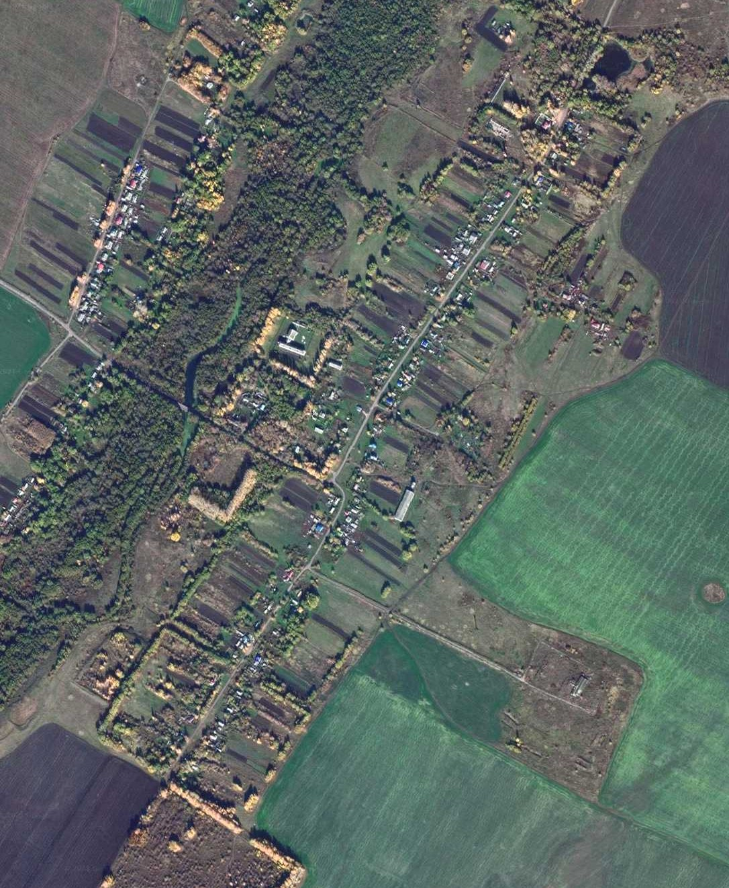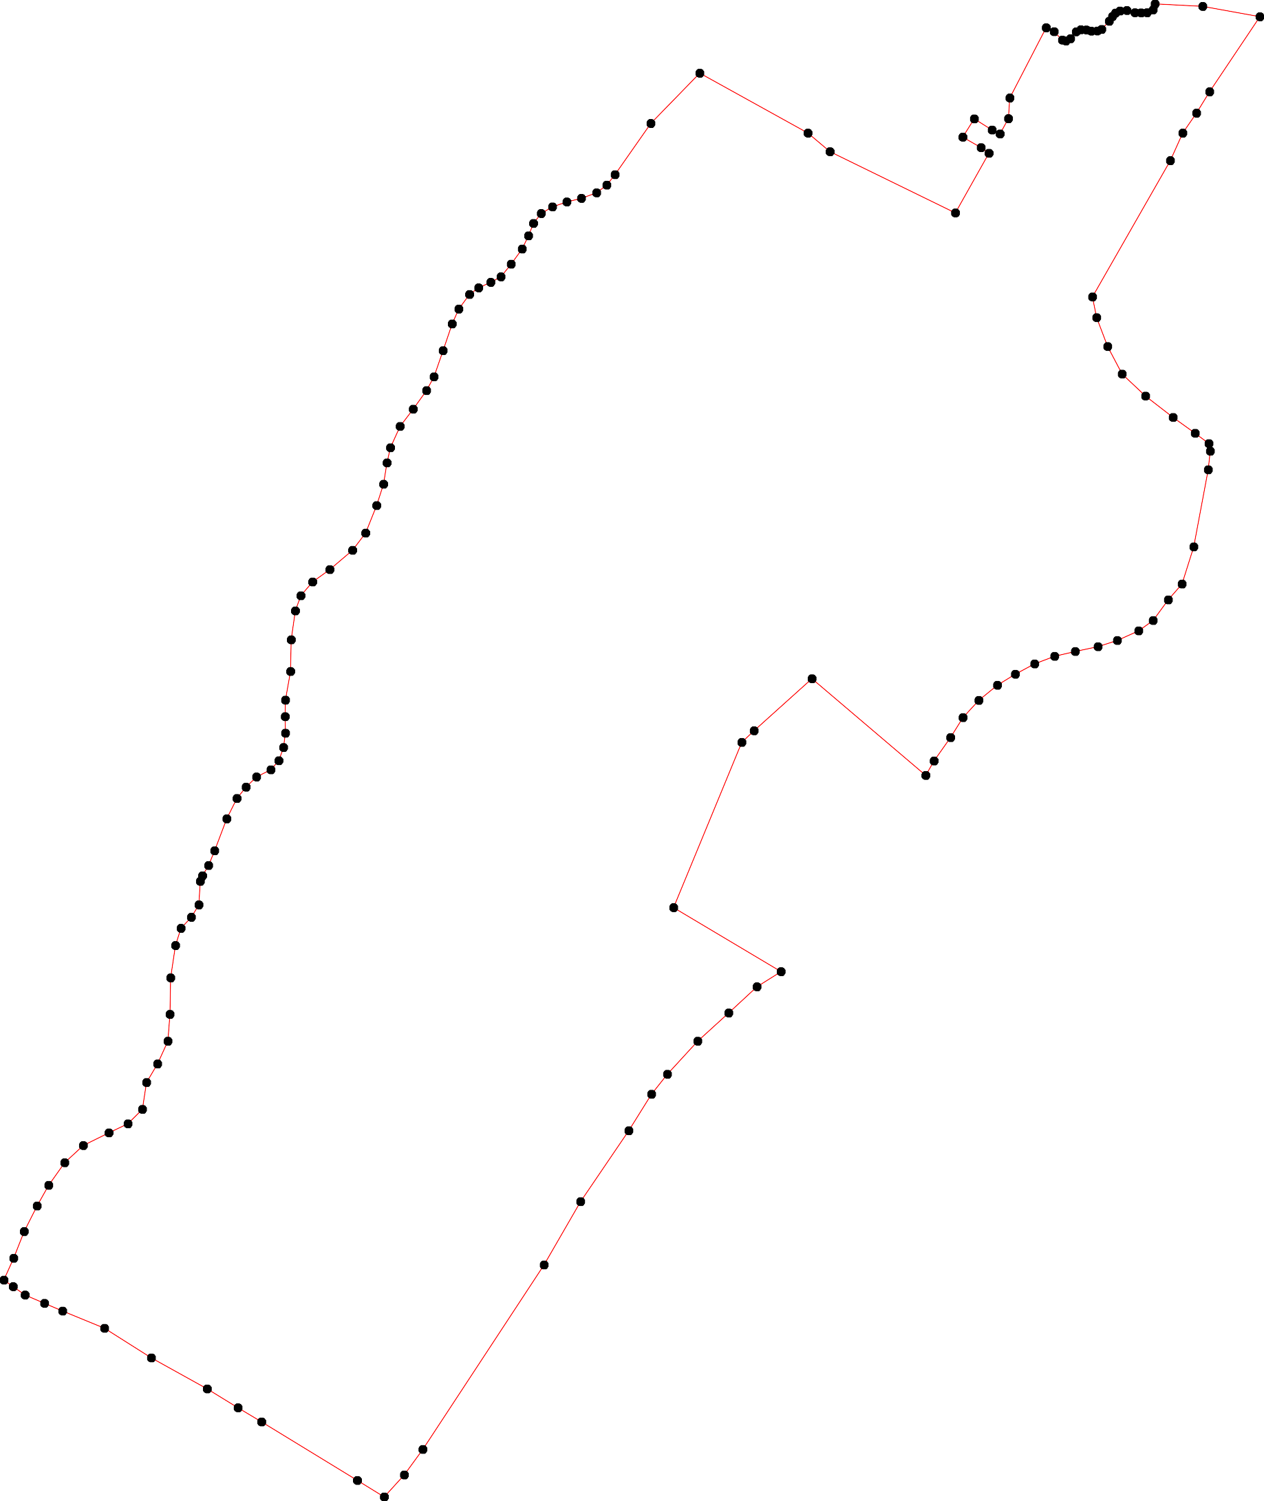

Используемые условные знаки и обозначения: Масштаб 1:7000

1 - характерная точка контура, сведения о которой позволяют однозначно определить её на местности
- вновь образованная часть контура, сведения о которой достаточны для определения её местоположения

ОПИСАНИЕ МЕСТОПОЛОЖЕНИЯ ГРАНИЦ

Граница населённого пункта с.Пронск

(наименование объекта местоположение границ, которого описано (далее - объект)

Раздел 1

Сведения об объекте
№ п/п | Характеристики объекта | Описание характеристик
1 | 2 | 3
1 | Местоположение объекта | Российская Федерация, Рязанская область, р-н Ухоловский, с/п Коноплинское, с Пронск
2 | Площадь объекта ± величина погрешности определения площади (P ± Дельта P) | 1904116кв.м. ± 483кв.м.
3 | Иные характеристики объекта | -

Раздел 2

Сведения о местоположении границ объекта
1. Система координат МСК-62
2. Сведения о характерных точках границ объекта
Обозначе ние характер ных точек границ | Координаты, м |  | Метод определения координат характерной точки | Средняя квадратичес кая погрешност ь положения характерной точки (Мt), м | Описание обозначения точки на местности (при наличии)
Обозначе ние характер ных точек границ | X | Y | Метод определения координат характерной точки |  | Описание обозначения точки на местности (при наличии)
1 | 2 | 3 | 4 | 5 | 6
1 | 333200,47 | 2193654,72 | Картометрический метод | 2,50 | -
2 | 333065,67 | 2193828,66 | Картометрический метод | 2,50 | -
3 | 333053,18 | 2193844,92 | Картометрический метод | 2,50 | -
4 | 333052,05 | 2193846,19 | Картометрический метод | 2,50 | -
5 | 333050,25 | 2193848,51 | Картометрический метод | 2,50 | -
6 | 333034,49 | 2193869,83 | Картометрический метод | 2,50 | -
7 | 333013,17 | 2193917,11 | Картометрический метод | 2,50 | -
8 | 332947,34 | 2194069,16 | Картометрический метод | 2,50 | -
9 | 332912,11 | 2194147,04 | Картометрический метод | 2,50 | -
10 | 332893,57 | 2194196,18 | Картометрический метод | 2,50 | -
11 | 332860,19 | 2194259,22 | Картометрический метод | 2,50 | -
12 | 332832,38 | 2194305,58 | Картометрический метод | 2,50 | -
13 | 332811,98 | 2194342,67 | Картометрический метод | 2,50 | -
14 | 332801,78 | 2194388,1 | Картометрический метод | 2,50 | -
15 | 332785,31 | 2194444,33 | Картометрический метод | 2,50 | -
16 | 332758,76 | 2194504,73 | Картометрический метод | 2,50 | -
17 | 332742,91 | 2194545,42 | Картометрический метод | 2,50 | -
18 | 332723,9 | 2194586,69 | Картометрический метод | 2,50 | -
19 | 332715,93 | 2194613,39 | Картометрический метод | 2,50 | -
20 | 332720,19 | 2194631,93 | Картометрический метод | 2,50 | -
21 | 332767,48 | 2194695,9 | Картометрический метод | 2,50 | -
22 | 332774,89 | 2194712,59 | Картометрический метод | 2,50 | -
23 | 332773,94 | 2194714,69 | Картометрический метод | 2,50 | -
24 | 332520,99 | 2194539,7 | Картометрический метод | 2,50 | -
25 | 332517,68 | 2194537,38 | Картометрический метод | 2,50 | -
26 | 332447,6 | 2194495,66 | Картометрический метод | 2,50 | -
27 | 332354,57 | 2194448,1 | Картометрический метод | 2,50 | -
28 | 332274,89 | 2194414,73 | Картометрический метод | 2,50 | -
29 | 332219,93 | 2194397,11 | Картометрический метод | 2,50 | -
30 | 332124,82 | 2194361,23 | Картометрический метод | 2,50 | -
31 | 332067,25 | 2194354,97 | Картометрический метод | 2,50 | -
32 | 331968,43 | 2194346,59 | Картометрический метод | 2,50 | -
33 | 331824,84 | 2194304,19 | Картометрический метод | 2,50 | -
34 | 331750,7 | 2194269,01 | Картометрический метод | 2,50 | -
35 | 331706,53 | 2194224,38 | Картометрический метод | 2,50 | -
36 | 331643,41 | 2194142,42 | Картометрический метод | 2,50 | -
37 | 331627,4 | 2194099,08 | Картометрический метод | 2,50 | -
38 | 331593,95 | 2194007,7 | Картометрический метод | 2,50 | -
39 | 331582,65 | 2193975,2 | Картометрический метод | 2,50 | -

Сведения о местоположении границ объекта
40 | 331559,94 | 2193945,21 | Картометрический метод | 2,50 | -
41 | 331391,23 | 2193833,29 | Картометрический метод | 2,50 | -
42 | 331112,98 | 2193706,36 | Картометрический метод | 2,50 | -
43 | 330994,81 | 2193632,49 | Картометрический метод | 2,50 | -
44 | 331008,72 | 2193555,53 | Картометрический метод | 2,50 | -
45 | 331012,05 | 2193491,38 | Картометрический метод | 2,50 | -
46 | 331004,08 | 2193488,78 | Картометрический метод | 2,50 | -
47 | 331000,19 | 2193480,62 | Картометрический метод | 2,50 | -
48 | 331000,05 | 2193472,59 | Картометрический метод | 2,50 | -
49 | 331000,19 | 2193464,34 | Картометрический метод | 2,50 | -
50 | 331003,19 | 2193453,44 | Картометрический метод | 2,50 | -
51 | 331002,58 | 2193444,22 | Картометрический метод | 2,50 | -
52 | 330999,82 | 2193438,21 | Картометрический метод | 2,50 | -
53 | 330995,07 | 2193433,98 | Картометрический метод | 2,50 | -
54 | 330988,72 | 2193429,7 | Картометрический метод | 2,50 | -
55 | 330977,75 | 2193419,57 | Картометрический метод | 2,50 | -
56 | 330975,62 | 2193413,66 | Картометрический метод | 2,50 | -
57 | 330975,47 | 2193405,51 | Картометрический метод | 2,50 | -
58 | 330977 | 2193398,92 | Картометрический метод | 2,50 | -
59 | 330977,3 | 2193391,61 | Картометрический метод | 2,50 | -
60 | 330974,51 | 2193385,29 | Картометрический метод | 2,50 | -
61 | 330965,22 | 2193377,6 | Картометрический метод | 2,50 | -
62 | 330962,16 | 2193371,38 | Картометрический метод | 2,50 | -
63 | 330963,37 | 2193366,66 | Картометрический метод | 2,50 | -
64 | 330974,68 | 2193355,56 | Картометрический метод | 2,50 | -
65 | 330979,97 | 2193344,89 | Картометрический метод | 2,50 | -
66 | 331010,94 | 2193361,02 | Картометрический метод | 2,50 | -
67 | 331037,64 | 2193329,87 | Картометрический метод | 2,50 | -
68 | 331116,45 | 2193257,72 | Картометрический метод | 2,50 | -
69 | 331201,21 | 2193098,97 | Картометрический метод | 2,50 | -
70 | 331202,76 | 2193057,72 | Картометрический метод | 2,50 | -
71 | 331258,9 | 2192980,19 | Картометрический метод | 2,50 | -
72 | 331361,86 | 2193001,59 | Картометрический метод | 2,50 | -
73 | 331381,7 | 2193043,07 | Картометрический метод | 2,50 | -
74 | 331444,97 | 2193060,74 | Картометрический метод | 2,50 | -
75 | 331503,11 | 2193113,31 | Картометрический метод | 2,50 | -
76 | 331567,31 | 2193127,73 | Картометрический метод | 2,50 | -
77 | 331573,36 | 2193156,57 | Картометрический метод | 2,50 | -
78 | 331618,48 | 2193162,62 | Картометрический метод | 2,50 | -
79 | 331639,41 | 2193187,27 | Картометрический метод | 2,50 | -
80 | 331653,37 | 2193216,11 | Картометрический метод | 2,50 | -
81 | 331720,35 | 2193219,37 | Картометрический метод | 2,50 | -
82 | 331757,1 | 2193257,98 | Картометрический метод | 2,50 | -
83 | 331849,67 | 2193267,28 | Картометрический метод | 2,50 | -
84 | 331880,84 | 2193284,96 | Картометрический метод | 2,50 | -
85 | 331927,82 | 2193279,84 | Картометрический метод | 2,50 | -
86 | 331973,88 | 2193296,59 | Картометрический метод | 2,50 | -
87 | 332033,88 | 2193300,78 | Картометрический метод | 2,50 | -
88 | 332063,65 | 2193322,64 | Картометрический метод | 2,50 | -
89 | 332280,89 | 2193302,17 | Картометрический метод | 2,50 | -
90 | 332310,66 | 2193319,85 | Картометрический метод | 2,50 | -

Сведения о местоположении границ объекта
91 | 332418,12 | 2193326,83 | Картометрический метод | 2,50 | -
92 | 332566,05 | 2193413,35 | Картометрический метод | 2,50 | -
93 | 332603,73 | 2193408,7 | Картометрический метод | 2,50 | -
94 | 332631,17 | 2193368,23 | Картометрический метод | 2,50 | -
95 | 332632,1 | 2193336,13 | Картометрический метод | 2,50 | -
96 | 332727,93 | 2193315,2 | Картометрический метод | 2,50 | -
97 | 332771,75 | 2193327,31 | Картометрический метод | 2,50 | -
98 | 332786,21 | 2193394,04 | Картометрический метод | 2,50 | -
99 | 332798,84 | 2193419,65 | Картометрический метод | 2,50 | -
100 | 332816,27 | 2193441,15 | Картометрический метод | 2,50 | -
101 | 332820,73 | 2193445,27 | Картометрический метод | 2,50 | -
102 | 332840,77 | 2193463,78 | Картометрический метод | 2,50 | -
103 | 332887,4 | 2193495,82 | Картометрический метод | 2,50 | -
104 | 332915,66 | 2193511,97 | Картометрический метод | 2,50 | -
105 | 332938,02 | 2193521,22 | Картометрический метод | 2,50 | -
106 | 332975,34 | 2193529,76 | Картометрический метод | 2,50 | -
107 | 332997,68 | 2193530,33 | Картометрический метод | 2,50 | -
108 | 333033,19 | 2193531,24 | Картометрический метод | 2,50 | -
109 | 333056,49 | 2193528,4 | Картометрический метод | 2,50 | -
110 | 333081,83 | 2193533,3 | Картометрический метод | 2,50 | -
111 | 333115,06 | 2193565,64 | Картометрический метод | 2,50 | -
1 | 333200,47 | 2193654,72 | Картометрический метод | 2,50 | -
3. Сведения о характерных точках части (частей) границы объекта
Обозначе ние характер ных точек части границы | Координаты, м |  | Метод определения координат характерной точки | Средняя квадратичес кая погрешност ь положения характерной точки (Мt), м | Описание обозначения точки на местности (при наличии)
Обозначе ние характер ных точек части границы | X | Y | Метод определения координат характерной точки |  | Описание обозначения точки на местности (при наличии)
1 | 2 | 3 | 4 | 5 | 6
Часть № -
- | - | - | - | - | -

41
Раздел 4

План границ объекта

1

111
110
109
108
107
106
110045
103
102
1001
97 9989
96

2345 6
7

8
9 10

11
12
13 14 15

22
21
16 17 23
182109

95 94
93
92

91

254

26

27
90
89 28
29

74

72 73

88
87
86
85
84
83

82
81

7980
78
7677

75

3398
40

41
30
31

32

33

34
35

37 36

71

70 69

68

6766
65
42

5551403429487465 44 43

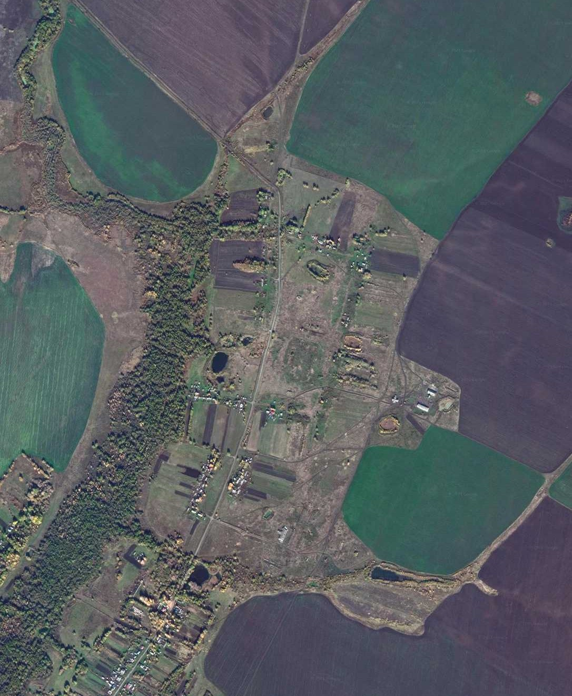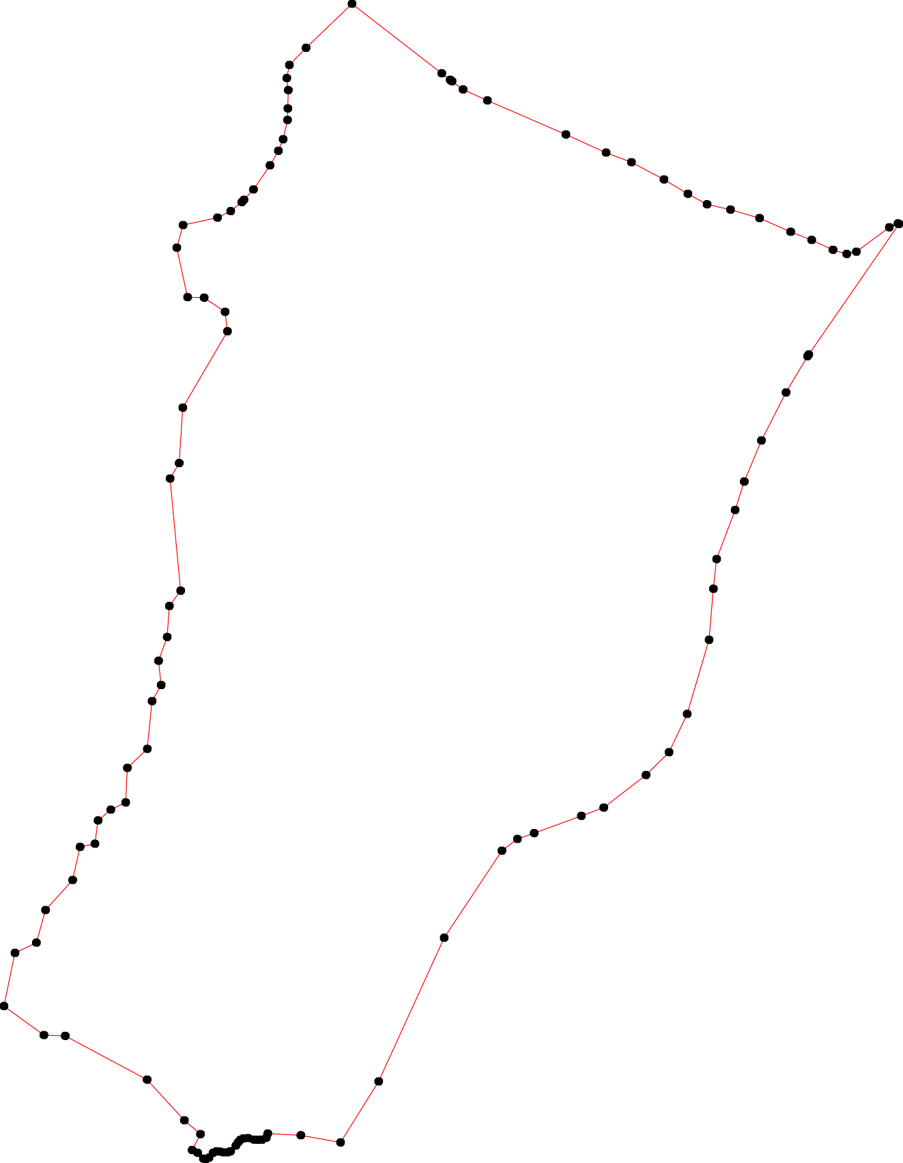66436256556915807655

Используемые условные знаки и обозначения: Масштаб 1:10000

1 - характерная точка контура, сведения о которой позволяют однозначно определить её на местности
- вновь образованная часть контура, сведения о которой достаточны для определения её местоположения

ОПИСАНИЕ МЕСТОПОЛОЖЕНИЯ ГРАНИЦ

Граница населённого пункта с.Пушкино

(наименование объекта местоположение границ, которого описано (далее - объект)

Раздел 1

Сведения об объекте
№ п/п | Характеристики объекта | Описание характеристик
1 | 2 | 3
1 | Местоположение объекта | Российская Федерация, Рязанская область, р-н Ухоловский, с/п Коноплинское, с Пушкино
2 | Площадь объекта ± величина погрешности определения площади (P ± Дельта P) | 904037кв.м. ± 333кв.м.
3 | Иные характеристики объекта | -

Раздел 2

Сведения о местоположении границ объекта
1. Система координат МСК-62
2. Сведения о характерных точках границ объекта
Обозначе ние характер ных точек границ | Координаты, м |  | Метод определения координат характерной точки | Средняя квадратичес кая погрешност ь положения характерной точки (Мt), м | Описание обозначения точки на местности (при наличии)
Обозначе ние характер ных точек границ | X | Y | Метод определения координат характерной точки |  | Описание обозначения точки на местности (при наличии)
1 | 2 | 3 | 4 | 5 | 6
1 | 335956,79 | 2193717,23 | Картометрический метод | 2,50 | -
2 | 336257,16 | 2193909,55 | Картометрический метод | 2,50 | -
3 | 336402,46 | 2193999,87 | Картометрический метод | 2,50 | -
4 | 336487,3 | 2194052,48 | Картометрический метод | 2,50 | -
5 | 336525,87 | 2194075,47 | Картометрический метод | 2,50 | -
6 | 336564,25 | 2194099,57 | Картометрический метод | 2,50 | -
7 | 336614,18 | 2194138,82 | Картометрический метод | 2,50 | -
8 | 336671,64 | 2194179,79 | Картометрический метод | 2,50 | -
9 | 336722,04 | 2194189,68 | Картометрический метод | 2,50 | -
10 | 336762,55 | 2194198,16 | Картометрический метод | 2,50 | -
11 | 336794,58 | 2194207,11 | Картометрический метод | 2,50 | -
12 | 336826,44 | 2194195,25 | Картометрический метод | 2,50 | -
13 | 336850,55 | 2194178,56 | Картометрический метод | 2,50 | -
14 | 336870,88 | 2194161,89 | Картометрический метод | 2,50 | -
15 | 336886,9 | 2194160,95 | Картометрический метод | 2,50 | -
16 | 336906,21 | 2194172,26 | Картометрический метод | 2,50 | -
17 | 336921,28 | 2194188,74 | Картометрический метод | 2,50 | -
18 | 336934,17 | 2194209,16 | Картометрический метод | 2,50 | -
19 | 336941,22 | 2194221,77 | Картометрический метод | 2,50 | -
20 | 336953,09 | 2194240,68 | Картометрический метод | 2,50 | -
21 | 336968,29 | 2194249,03 | Картометрический метод | 2,50 | -
22 | 336926,95 | 2194335,1 | Картометрический метод | 2,50 | -
23 | 336918,08 | 2194430,84 | Картометрический метод | 2,50 | -
24 | 336895,85 | 2194423,56 | Картометрический метод | 2,50 | -
25 | 336864,68 | 2194410,02 | Картометрический метод | 2,50 | -
26 | 336781,13 | 2194371,69 | Картометрический метод | 2,50 | -
27 | 336732,33 | 2194351,76 | Картометрический метод | 2,50 | -
28 | 336655,68 | 2194322,64 | Картометрический метод | 2,50 | -
29 | 336634,21 | 2194331,07 | Картометрический метод | 2,50 | -
30 | 336599,47 | 2194343,84 | Картометрический метод | 2,50 | -
31 | 336577,49 | 2194370,67 | Картометрический метод | 2,50 | -
32 | 336549,39 | 2194417,94 | Картометрический метод | 2,50 | -
33 | 336527,93 | 2194433,78 | Картометрический метод | 2,50 | -
34 | 336493,43 | 2194432,5 | Картометрический метод | 2,50 | -
35 | 336420,87 | 2194405,93 | Картометрический метод | 2,50 | -
36 | 336332,12 | 2194358,01 | Картометрический метод | 2,50 | -
37 | 336319,57 | 2194350,36 | Картометрический метод | 2,50 | -
38 | 336184,62 | 2194272,29 | Картометрический метод | 2,50 | -
39 | 336097,53 | 2194226,44 | Картометрический метод | 2,50 | -

Сведения о местоположении границ объекта
40 | 336031,36 | 2194218,01 | Картометрический метод | 2,50 | -
41 | 335960,33 | 2194211,36 | Картометрический метод | 2,50 | -
42 | 335878,06 | 2194179,94 | Картометрический метод | 2,50 | -
43 | 335829,77 | 2194172,53 | Картометрический метод | 2,50 | -
44 | 335699,56 | 2194167,9 | Картометрический метод | 2,50 | -
45 | 335695,5 | 2194166,91 | Картометрический метод | 2,50 | -
46 | 335656,03 | 2194161,16 | Картометрический метод | 2,50 | -
47 | 335574,4 | 2194145,83 | Картометрический метод | 2,50 | -
48 | 335534,16 | 2194137,65 | Картометрический метод | 2,50 | -
49 | 335500,81 | 2194130,37 | Картометрический метод | 2,50 | -
50 | 335460,19 | 2194122,58 | Картометрический метод | 2,50 | -
51 | 335407,17 | 2194117,34 | Картометрический метод | 2,50 | -
52 | 335384,56 | 2194121,68 | Картометрический метод | 2,50 | -
53 | 335368,32 | 2194142,64 | Картометрический метод | 2,50 | -
54 | 335357,96 | 2194170,97 | Картометрический метод | 2,50 | -
55 | 335348,51 | 2194194,99 | Картометрический метод | 2,50 | -
56 | 335338,28 | 2194219,95 | Картометрический метод | 2,50 | -
57 | 335328 | 2194236,78 | Картометрический метод | 2,50 | -
58 | 335316,21 | 2194239,85 | Картометрический метод | 2,50 | -
59 | 335298,33 | 2194236,02 | Картометрический метод | 2,50 | -
60 | 335263,2 | 2194226,57 | Картометрический метод | 2,50 | -
61 | 335255,28 | 2194217,24 | Картометрический метод | 2,50 | -
62 | 335267,28 | 2194181,6 | Картометрический метод | 2,50 | -
63 | 335276,23 | 2194129,86 | Картометрический метод | 2,50 | -
64 | 335270,35 | 2194100,73 | Картометрический метод | 2,50 | -
65 | 335260,26 | 2194088,72 | Картометрический метод | 2,50 | -
66 | 335225,25 | 2194065,47 | Картометрический метод | 2,50 | -
67 | 335169,04 | 2194030,98 | Картометрический метод | 2,50 | -
68 | 335123,31 | 2194006,2 | Картометрический метод | 2,50 | -
69 | 335096,74 | 2193988,06 | Картометрический метод | 2,50 | -
70 | 335080,41 | 2193973,54 | Картометрический метод | 2,50 | -
71 | 335056,63 | 2193971,06 | Картометрический метод | 2,50 | -
72 | 335004,22 | 2194001,45 | Картометрический метод | 2,50 | -
73 | 334972,28 | 2193999,28 | Картометрический метод | 2,50 | -
74 | 334840,84 | 2193894,58 | Картометрический метод | 2,50 | -
75 | 334762,75 | 2193833,88 | Картометрический метод | 2,50 | -
76 | 334717,29 | 2193790,36 | Картометрический метод | 2,50 | -
77 | 334649,61 | 2193747,47 | Картометрический метод | 2,50 | -
78 | 334770,3 | 2193605,66 | Картометрический метод | 2,50 | -
79 | 334785,14 | 2193599,36 | Картометрический метод | 2,50 | -
80 | 334824,8 | 2193534,11 | Картометрический метод | 2,50 | -
81 | 334911,55 | 2193433,28 | Картометрический метод | 2,50 | -
82 | 334983,8 | 2193359,74 | Картометрический метод | 2,50 | -
83 | 335097,35 | 2193477,66 | Картометрический метод | 2,50 | -
84 | 335127,02 | 2193511,03 | Картометрический метод | 2,50 | -
85 | 335138,14 | 2193528,65 | Картометрический метод | 2,50 | -
86 | 335142,78 | 2193546,26 | Картометрический метод | 2,50 | -
87 | 335142,78 | 2193644,54 | Картометрический метод | 2,50 | -
88 | 335140,92 | 2193686,26 | Картометрический метод | 2,50 | -
89 | 335373,63 | 2193725,2 | Картометрический метод | 2,50 | -
90 | 335390,32 | 2193721,49 | Картометрический метод | 2,50 | -

Сведения о местоположении границ объекта
91 | 335400,52 | 2193706,66 | Картометрический метод | 2,50 | -
92 | 335450,03 | 2193586,87 | Картометрический метод | 2,50 | -
93 | 335461,71 | 2193587,24 | Картометрический метод | 2,50 | -
94 | 335553,31 | 2193615,61 | Картометрический метод | 2,50 | -
95 | 335574,17 | 2193613,72 | Картометрический метод | 2,50 | -
96 | 335582,79 | 2193613,57 | Картометрический метод | 2,50 | -
97 | 335600,59 | 2193616,17 | Картометрический метод | 2,50 | -
98 | 335668,46 | 2193637,12 | Картометрический метод | 2,50 | -
99 | 335715,74 | 2193662,15 | Картометрический метод | 2,50 | -
100 | 335758,39 | 2193672,35 | Картометрический метод | 2,50 | -
101 | 335793,62 | 2193677,92 | Картометрический метод | 2,50 | -
102 | 335795,37 | 2193696,41 | Картометрический метод | 2,50 | -
103 | 335898,88 | 2193732,58 | Картометрический метод | 2,50 | -
1 | 335956,79 | 2193717,23 | Картометрический метод | 2,50 | -
3. Сведения о характерных точках части (частей) границы объекта
Обозначе ние характер ных точек части границы | Координаты, м |  | Метод определения координат характерной точки | Средняя квадратичес кая погрешност ь положения характерной точки (Мt), м | Описание обозначения точки на местности (при наличии)
Обозначе ние характер ных точек части границы | X | Y | Метод определения координат характерной точки |  | Описание обозначения точки на местности (при наличии)
1 | 2 | 3 | 4 | 5 | 6
Часть № -
- | - | - | - | - | -

46
Раздел 4

План границ объекта

21
118920
17
16
15
14
13
12
11
10
9
8

22 23
24
25

26
27

28
29
7
30
31
6
32
5 33
4 34

3 35

3376
2

38

39

40

1
103

101102
100
99
98

97
965
94

93
92
41

42
43

454
46

47
48
49
50

991809
512
553455
56
57
58
59

8485 86 8788
83

82

67
68
69
701
72
73
665643
66
62 6160

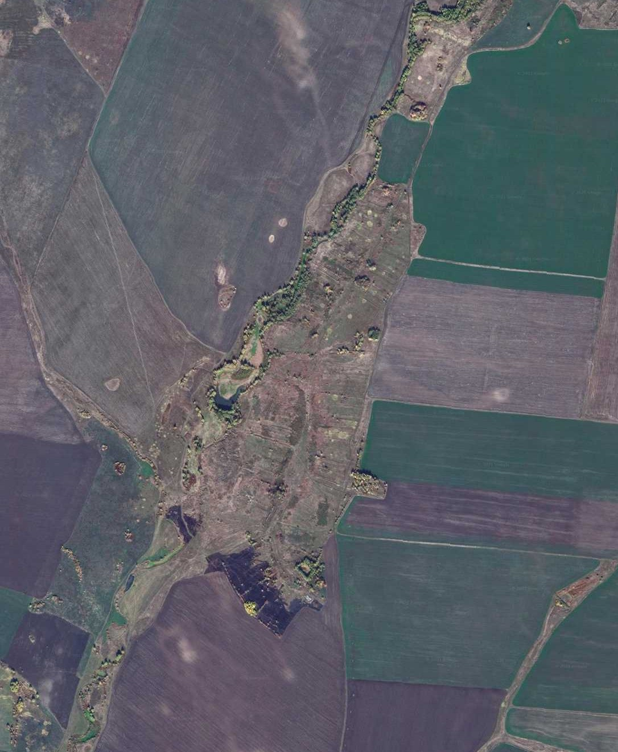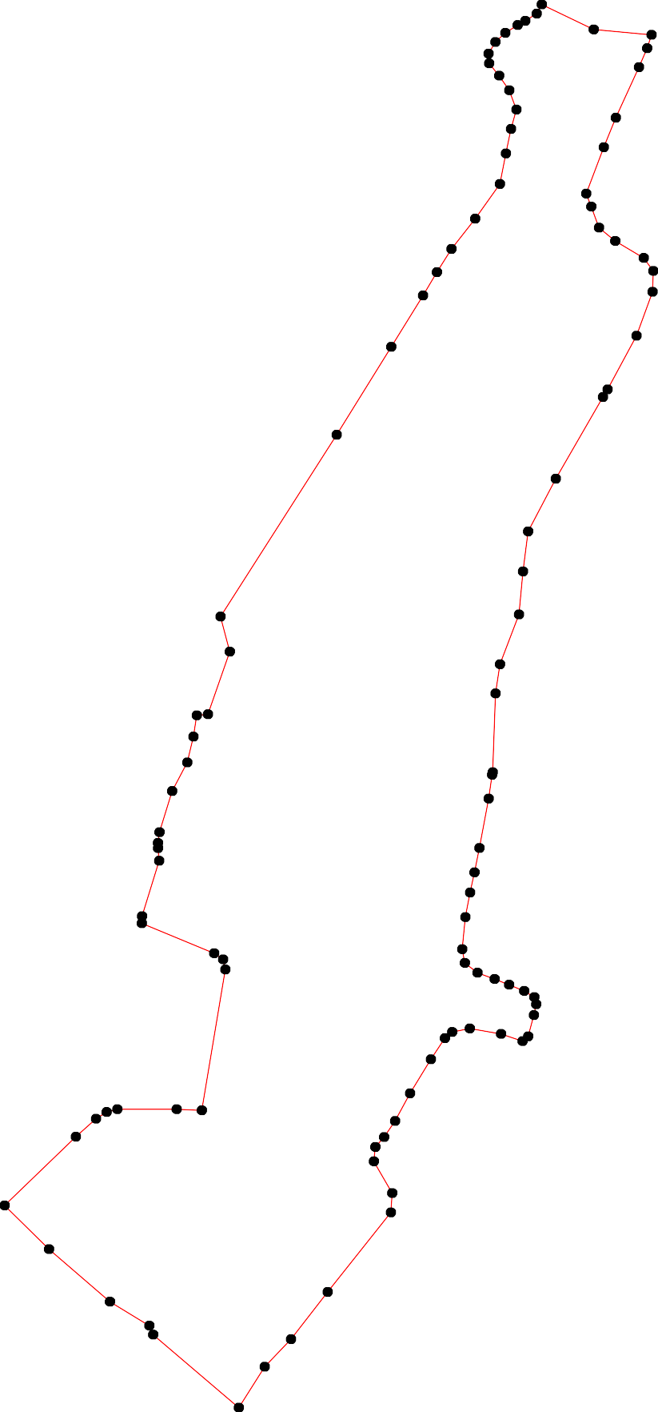
81

80 74
7798 75
76

77

Используемые условные знаки и обозначения: Масштаб 1:10000

1 - характерная точка контура, сведения о которой позволяют однозначно определить её на местности
- вновь образованная часть контура, сведения о которой достаточны для определения её местоположения

ОПИСАНИЕ МЕСТОПОЛОЖЕНИЯ ГРАНИЦ

Граница населённого пункта с.Сатино

(наименование объекта местоположение границ, которого описано (далее - объект)

Раздел 1

Сведения об объекте
№ п/п | Характеристики объекта | Описание характеристик
1 | 2 | 3
1 | Местоположение объекта | Российская Федерация, Рязанская область, р-н Ухоловский, с/п Коноплинское, с Сатино
2 | Площадь объекта ± величина погрешности определения площади (P ± Дельта P) | 640178кв.м. ± 280кв.м.
3 | Иные характеристики объекта | -

Раздел 2

Сведения о местоположении границ объекта
1. Система координат МСК-62
2. Сведения о характерных точках границ объекта
Обозначе ние характер ных точек границ | Координаты, м |  | Метод определения координат характерной точки | Средняя квадратичес кая погрешност ь положения характерной точки (Мt), м | Описание обозначения точки на местности (при наличии)
Обозначе ние характер ных точек границ | X | Y | Метод определения координат характерной точки |  | Описание обозначения точки на местности (при наличии)
1 | 2 | 3 | 4 | 5 | 6
1 | 323073,61 | 2189048,23 | Картометрический метод | 2,50 | -
2 | 323080,37 | 2189056,2 | Картометрический метод | 2,50 | -
3 | 323111,13 | 2189096,89 | Картометрический метод | 2,50 | -
4 | 323138,27 | 2189127,41 | Картометрический метод | 2,50 | -
5 | 323119,55 | 2189144,11 | Картометрический метод | 2,50 | -
6 | 323174,86 | 2189301,69 | Картометрический метод | 2,50 | -
7 | 323150,75 | 2189330,24 | Картометрический метод | 2,50 | -
8 | 323137,77 | 2189354,35 | Картометрический метод | 2,50 | -
9 | 323118,49 | 2189372,52 | Картометрический метод | 2,50 | -
10 | 323101,24 | 2189382,53 | Картометрический метод | 2,50 | -
11 | 323075,28 | 2189395,51 | Картометрический метод | 2,50 | -
12 | 323044,69 | 2189409,42 | Картометрический метод | 2,50 | -
13 | 323014,09 | 2189431,67 | Картометрический метод | 2,50 | -
14 | 322997,4 | 2189453,92 | Картометрический метод | 2,50 | -
15 | 322989,06 | 2189476,17 | Картометрический метод | 2,50 | -
16 | 322991,84 | 2189495,64 | Картометрический метод | 2,50 | -
17 | 322997,4 | 2189511,4 | Картометрический метод | 2,50 | -
18 | 323010,38 | 2189530,87 | Картометрический метод | 2,50 | -
19 | 323021,51 | 2189547,56 | Картометрический метод | 2,50 | -
20 | 323023,36 | 2189564,25 | Картометрический метод | 2,50 | -
21 | 323018,73 | 2189588,36 | Картометрический метод | 2,50 | -
22 | 323009,46 | 2189615,24 | Картометрический метод | 2,50 | -
23 | 322982,57 | 2189656,04 | Картометрический метод | 2,50 | -
24 | 322964,95 | 2189678,29 | Картометрический метод | 2,50 | -
25 | 322945,48 | 2189692,19 | Картометрический метод | 2,50 | -
26 | 322916,74 | 2189707,03 | Картометрический метод | 2,50 | -
27 | 322875,95 | 2189726,5 | Картометрический метод | 2,50 | -
28 | 322838,87 | 2189746,89 | Картометрический метод | 2,50 | -
29 | 322809,2 | 2189775,64 | Картометрический метод | 2,50 | -
30 | 322791,58 | 2189800,67 | Картометрический метод | 2,50 | -
31 | 322781,38 | 2189824,77 | Картометрический метод | 2,50 | -
32 | 322768,73 | 2189840,27 | Картометрический метод | 2,50 | -
33 | 322741,33 | 2189866,49 | Картометрический метод | 2,50 | -
34 | 322717,6 | 2189882,81 | Картометрический метод | 2,50 | -
35 | 322689,41 | 2189900,98 | Картометрический метод | 2,50 | -
36 | 322666,42 | 2189916,56 | Картометрический метод | 2,50 | -
37 | 322647,14 | 2189933,25 | Картометрический метод | 2,50 | -
38 | 322624,14 | 2189956,98 | Картометрический метод | 2,50 | -
39 | 322602,26 | 2189978,86 | Картометрический метод | 2,50 | -

Сведения о местоположении границ объекта
40 | 322581,12 | 2189984,8 | Картометрический метод | 2,50 | -
41 | 322568,51 | 2190007,05 | Картометрический метод | 2,50 | -
42 | 322547,01 | 2190043,76 | Картометрический метод | 2,50 | -
43 | 322536,62 | 2190055,26 | Картометрический метод | 2,50 | -
44 | 322519,93 | 2190066,38 | Картометрический метод | 2,50 | -
45 | 322506,58 | 2190070,83 | Картометрический метод | 2,50 | -
46 | 322493,23 | 2190072,32 | Картометрический метод | 2,50 | -
47 | 322481,74 | 2190072,69 | Картометрический метод | 2,50 | -
48 | 322465,41 | 2190075,61 | Картометрический метод | 2,50 | -
49 | 322438,35 | 2190077,76 | Картометрический метод | 2,50 | -
50 | 322408,28 | 2190086,35 | Картометрический метод | 2,50 | -
51 | 322383,36 | 2190099,24 | Картометрический метод | 2,50 | -
52 | 322352,43 | 2190115,56 | Картометрический метод | 2,50 | -
53 | 322324,93 | 2190119,43 | Картометрический метод | 2,50 | -
54 | 322300,87 | 2190123,3 | Картометрический метод | 2,50 | -
55 | 322278,54 | 2190126,3 | Картометрический метод | 2,50 | -
56 | 322250,14 | 2190116,82 | Картометрический метод | 2,50 | -
57 | 322204,71 | 2190092,71 | Картометрический метод | 2,50 | -
58 | 322166,7 | 2190071,39 | Картометрический метод | 2,50 | -
59 | 322117,56 | 2190001,85 | Картометрический метод | 2,50 | -
60 | 322088,82 | 2189980,53 | Картометрический метод | 2,50 | -
61 | 322061,93 | 2189948,08 | Картометрический метод | 2,50 | -
62 | 322035,97 | 2189903,58 | Картометрический метод | 2,50 | -
63 | 322015,41 | 2189842,28 | Картометрический метод | 2,50 | -
64 | 322013,51 | 2189833,09 | Картометрический метод | 2,50 | -
65 | 322007,08 | 2189834,91 | Картометрический метод | 2,50 | -
66 | 321994,25 | 2189839,23 | Картометрический метод | 2,50 | -
67 | 321990,79 | 2189829,84 | Картометрический метод | 2,50 | -
68 | 322004,13 | 2189825,35 | Картометрический метод | 2,50 | -
69 | 322011,49 | 2189823,27 | Картометрический метод | 2,50 | -
70 | 321975,23 | 2189647,72 | Картометрический метод | 2,50 | -
71 | 322107,64 | 2189615,1 | Картометрический метод | 2,50 | -
72 | 322133,6 | 2189594,71 | Картометрический метод | 2,50 | -
73 | 322156,78 | 2189591,92 | Картометрический метод | 2,50 | -
74 | 322170,69 | 2189576,16 | Картометрический метод | 2,50 | -
75 | 322201,21 | 2189577,26 | Картометрический метод | 2,50 | -
76 | 322284,12 | 2189520,12 | Картометрический метод | 2,50 | -
77 | 322444,65 | 2189407,48 | Картометрический метод | 2,50 | -
78 | 322510,94 | 2189358,8 | Картометрический метод | 2,50 | -
79 | 322571,23 | 2189316,48 | Картометрический метод | 2,50 | -
80 | 322599,95 | 2189276,7 | Картометрический метод | 2,50 | -
81 | 322650,94 | 2189248,89 | Картометрический метод | 2,50 | -
82 | 322701 | 2189218,29 | Картометрический метод | 2,50 | -
83 | 322835,44 | 2189120,02 | Картометрический метод | 2,50 | -
84 | 322898,48 | 2189070,88 | Картометрический метод | 2,50 | -
85 | 322956,03 | 2189062,57 | Картометрический метод | 2,50 | -
86 | 323008,12 | 2189117,66 | Картометрический метод | 2,50 | -
1 | 323073,61 | 2189048,23 | Картометрический метод | 2,50 | -
3. Сведения о характерных точках части (частей) границы объекта

Сведения о местоположении границ объекта
Обозначе ние характер ных точек части границы | Координаты, м |  | Метод определения координат характерной точки | Средняя квадратичес кая погрешност ь положения характерной точки (Мt), м | Описание обозначения точки на местности (при наличии)
Обозначе ние характер ных точек части границы | X | Y | Метод определения координат характерной точки |  | Описание обозначения точки на местности (при наличии)
1 | 2 | 3 | 4 | 5 | 6
Часть № -
- | - | - | - | - | -

51
Раздел 4

План границ объекта

6
4 7 8
3 5
2
1

86

85

84

83

82

81

80
79

78

9
10
11
12
13 18 1920 21 22
1145167

77

76

23
24
25
26
27
28
29
30 31
32

33
34
35
36
37
38
39
4041

4243
44
45
46
47
48
49
50
51
52
53
54
55
56

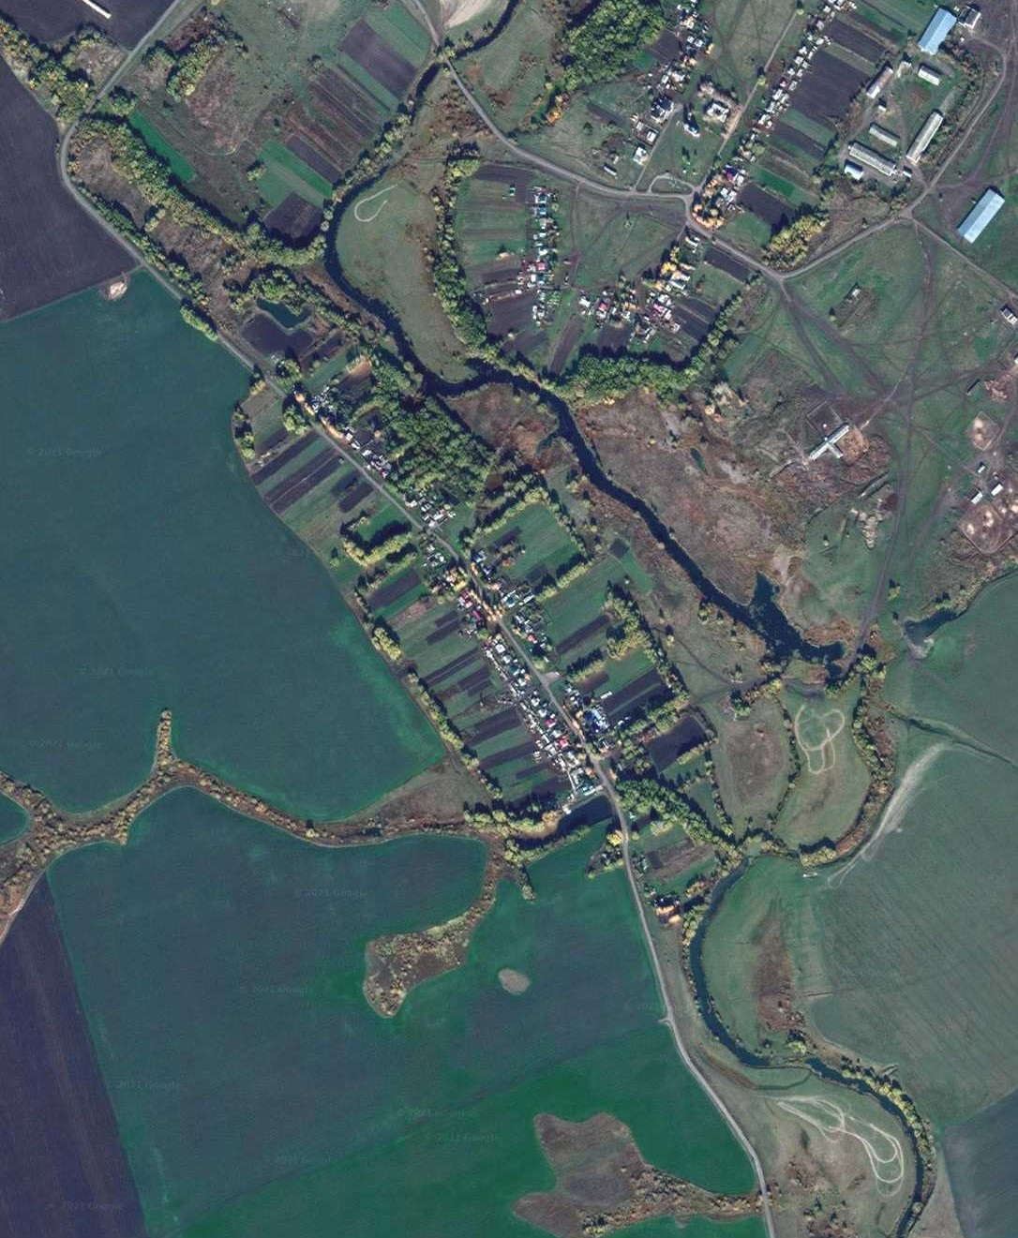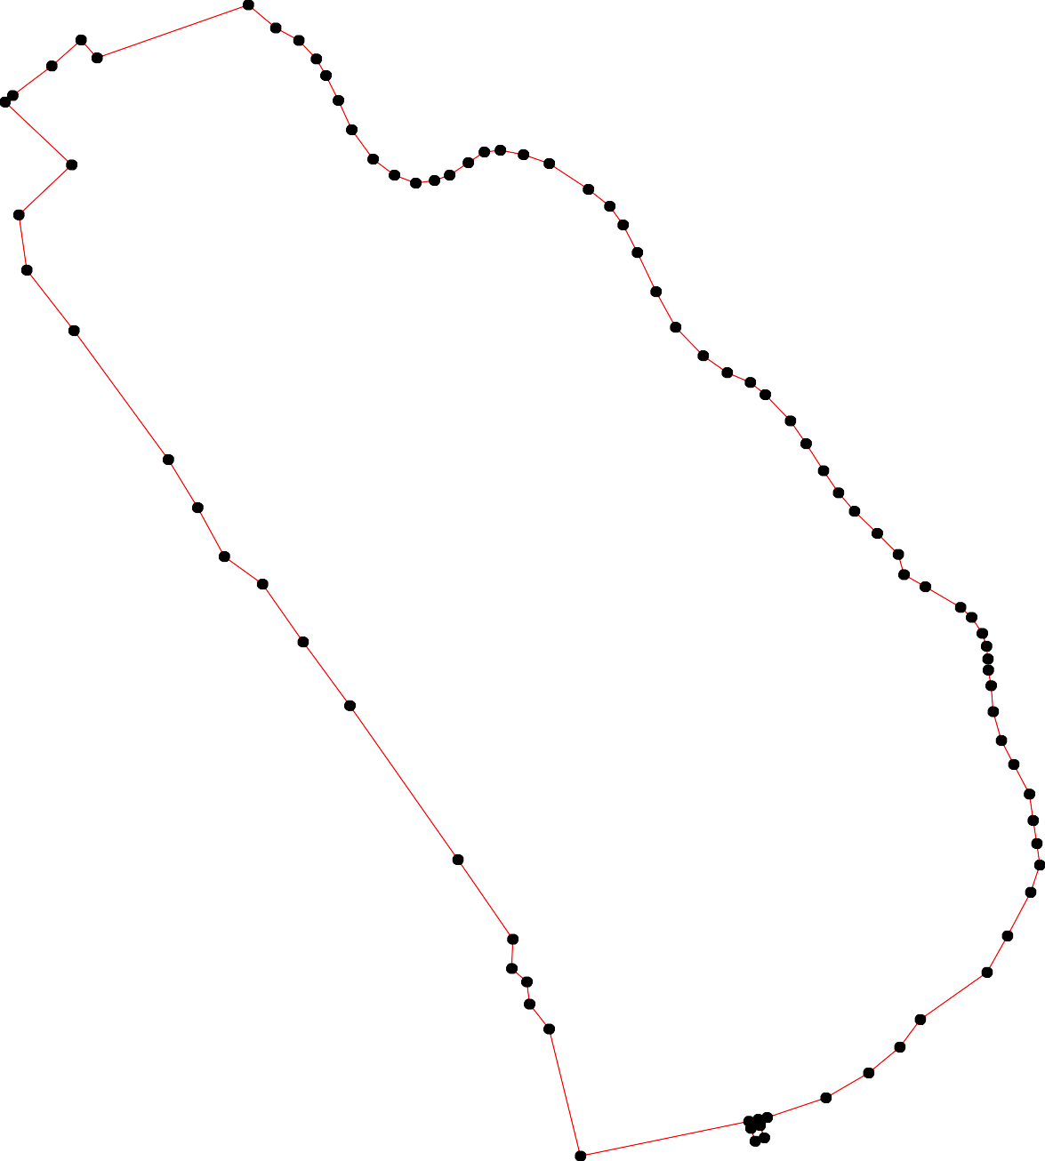75 57
74
58
73
72
71 59
60
61
62
698 666345
67 66
70

Используемые условные знаки и обозначения: Масштаб 1:7000

1 - характерная точка контура, сведения о которой позволяют однозначно определить её на местности
- вновь образованная часть контура, сведения о которой достаточны для определения её местоположения

ОПИСАНИЕ МЕСТОПОЛОЖЕНИЯ ГРАНИЦ

Граница населённого пункта с.Таптыки

(наименование объекта местоположение границ, которого описано (далее - объект)

Раздел 1

Сведения об объекте
№ п/п | Характеристики объекта | Описание характеристик
1 | 2 | 3
1 | Местоположение объекта | Российская Федерация, Рязанская область, р-н Ухоловский, с/п Коноплинское, с Таптыки
2 | Площадь объекта ± величина погрешности определения площади (P ± Дельта P) | 961669кв.м. ± 343кв.м.
3 | Иные характеристики объекта | -

Раздел 2

Сведения о местоположении границ объекта
1. Система координат МСК-62
2. Сведения о характерных точках границ объекта
Обозначе ние характер ных точек границ | Координаты, м |  | Метод определения координат характерной точки | Средняя квадратичес кая погрешност ь положения характерной точки (Мt), м | Описание обозначения точки на местности (при наличии)
Обозначе ние характер ных точек границ | X | Y | Метод определения координат характерной точки |  | Описание обозначения точки на местности (при наличии)
1 | 2 | 3 | 4 | 5 | 6
1 | 327808,76 | 2185643,29 | Картометрический метод | 2,50 | -
2 | 327806,15 | 2185649,47 | Картометрический метод | 2,50 | -
3 | 327714,05 | 2185798,61 | Картометрический метод | 2,50 | -
4 | 327711,91 | 2185801,99 | Картометрический метод | 2,50 | -
5 | 327705,4 | 2185864,1 | Картометрический метод | 2,50 | -
6 | 327709,48 | 2185913,61 | Картометрический метод | 2,50 | -
7 | 327713,54 | 2185933,62 | Картометрический метод | 2,50 | -
8 | 327726,68 | 2185981,83 | Картометрический метод | 2,50 | -
9 | 327732,02 | 2185992,25 | Картометрический метод | 2,50 | -
10 | 327757,39 | 2186043 | Картометрический метод | 2,50 | -
11 | 327789,8 | 2186095,79 | Картометрический метод | 2,50 | -
12 | 327822,68 | 2186159,67 | Картометрический метод | 2,50 | -
13 | 327894,54 | 2186301,2 | Картометрический метод | 2,50 | -
14 | 327942,23 | 2186404,49 | Картометрический метод | 2,50 | -
15 | 327946,12 | 2186413,56 | Картометрический метод | 2,50 | -
16 | 327950,28 | 2186422,76 | Картометрический метод | 2,50 | -
17 | 327970,17 | 2186466,78 | Картометрический метод | 2,50 | -
18 | 327979,65 | 2186487,96 | Картометрический метод | 2,50 | -
19 | 327902,16 | 2186489,06 | Картометрический метод | 2,50 | -
20 | 327856,85 | 2186481,33 | Картометрический метод | 2,50 | -
21 | 327774,25 | 2186467,45 | Картометрический метод | 2,50 | -
22 | 327719,89 | 2186423,76 | Картометрический метод | 2,50 | -
23 | 327671,72 | 2186419,42 | Картометрический метод | 2,50 | -
24 | 327628,01 | 2186402,88 | Картометрический метод | 2,50 | -
25 | 327591,11 | 2186386,97 | Картометрический метод | 2,50 | -
26 | 327521,24 | 2186350,17 | Картометрический метод | 2,50 | -
27 | 327484,24 | 2186331,57 | Картометрический метод | 2,50 | -
28 | 327335,44 | 2186225,75 | Картометрический метод | 2,50 | -
29 | 327228,55 | 2186127,34 | Картометрический метод | 2,50 | -
30 | 327186,45 | 2186097,58 | Картометрический метод | 2,50 | -
31 | 327148,43 | 2186082,74 | Картометрический метод | 2,50 | -
32 | 327114,13 | 2186068,84 | Картометрический метод | 2,50 | -
33 | 327082,61 | 2186064,2 | Картометрический метод | 2,50 | -
34 | 327048,3 | 2186062,35 | Картометрический метод | 2,50 | -
35 | 327018,37 | 2186071,99 | Картометрический метод | 2,50 | -
36 | 326954,19 | 2186090,8 | Картометрический метод | 2,50 | -
37 | 326896,52 | 2186089,77 | Картометрический метод | 2,50 | -
38 | 326718,01 | 2186111,69 | Картометрический метод | 2,50 | -
39 | 326706,25 | 2186143,31 | Картометрический метод | 2,50 | -

Сведения о местоположении границ объекта
40 | 326704,8 | 2186147,02 | Картометрический метод | 2,50 | -
41 | 326692,01 | 2186177,45 | Картометрический метод | 2,50 | -
42 | 326651,49 | 2186213,47 | Картометрический метод | 2,50 | -
43 | 326642,48 | 2186205,84 | Картометрический метод | 2,50 | -
44 | 326634,01 | 2186194,99 | Картометрический метод | 2,50 | -
45 | 326624,5 | 2186190,85 | Картометрический метод | 2,50 | -
46 | 326618,74 | 2186180,22 | Картометрический метод | 2,50 | -
47 | 326599,26 | 2186150,57 | Картометрический метод | 2,50 | -
48 | 326593,6 | 2186135,72 | Картометрический метод | 2,50 | -
49 | 326590,02 | 2186122,75 | Картометрический метод | 2,50 | -
50 | 326582,23 | 2186112,8 | Картометрический метод | 2,50 | -
51 | 326575,01 | 2186106,28 | Картометрический метод | 2,50 | -
52 | 326559,09 | 2186097,08 | Картометрический метод | 2,50 | -
53 | 326542,73 | 2186077,32 | Картометрический метод | 2,50 | -
54 | 326534,88 | 2186061,36 | Картометрический метод | 2,50 | -
55 | 326532,24 | 2186049,58 | Картометрический метод | 2,50 | -
56 | 326527,9 | 2186039,31 | Картометрический метод | 2,50 | -
57 | 326515,76 | 2186028,99 | Картометрический метод | 2,50 | -
58 | 326499,44 | 2186009,5 | Картометрический метод | 2,50 | -
59 | 326486,46 | 2185992,81 | Картометрический метод | 2,50 | -
60 | 326481,83 | 2185972,42 | Картометрический метод | 2,50 | -
61 | 326482,76 | 2185952,02 | Картометрический метод | 2,50 | -
62 | 326471,05 | 2185932,5 | Картометрический метод | 2,50 | -
63 | 326427,72 | 2185853,83 | Картометрический метод | 2,50 | -
64 | 326334,17 | 2185677,23 | Картометрический метод | 2,50 | -
65 | 326485,9 | 2185521,53 | Картометрический метод | 2,50 | -
66 | 326617,5 | 2185487,53 | Картометрический метод | 2,50 | -
67 | 326701,49 | 2185396,14 | Картометрический метод | 2,50 | -
68 | 326713,41 | 2185396,81 | Картометрический метод | 2,50 | -
69 | 326734,05 | 2185402,66 | Картометрический метод | 2,50 | -
70 | 326753,21 | 2185419,56 | Картометрический метод | 2,50 | -
71 | 326796,5 | 2185466,58 | Картометрический метод | 2,50 | -
72 | 326816,43 | 2185493,51 | Картометрический метод | 2,50 | -
73 | 326880,03 | 2185582,64 | Картометрический метод | 2,50 | -
74 | 326898,33 | 2185594,29 | Картометрический метод | 2,50 | -
75 | 326914,33 | 2185597,99 | Картометрический метод | 2,50 | -
76 | 326949,67 | 2185601,06 | Картометрический метод | 2,50 | -
77 | 326976,45 | 2185598,59 | Картометрический метод | 2,50 | -
78 | 327020,69 | 2185578,95 | Картометрический метод | 2,50 | -
79 | 327055,42 | 2185567,96 | Картометрический метод | 2,50 | -
80 | 327081,48 | 2185566 | Картометрический метод | 2,50 | -
81 | 327101,65 | 2185562,09 | Картометрический метод | 2,50 | -
82 | 327125,92 | 2185553,4 | Картометрический метод | 2,50 | -
83 | 327145,69 | 2185538,89 | Картометрический метод | 2,50 | -
84 | 327181,8 | 2185489,94 | Картометрический метод | 2,50 | -
85 | 327196,54 | 2185461,83 | Картометрический метод | 2,50 | -
86 | 327213,04 | 2185440,15 | Картометрический метод | 2,50 | -
87 | 327225,93 | 2185424,39 | Картометрический метод | 2,50 | -
88 | 327229,93 | 2185424,08 | Картометрический метод | 2,50 | -
89 | 327251,7 | 2185421,29 | Картометрический метод | 2,50 | -
90 | 327469,89 | 2185412,05 | Картометрический метод | 2,50 | -

Сведения о местоположении границ объекта
1 | 327808,76 | 2185643,29 | Картометрический метод | 2,50 | -
3. Сведения о характерных точках части (частей) границы объекта
Обозначе ние характер ных точек части границы | Координаты, м |  | Метод определения координат характерной точки | Средняя квадратичес кая погрешност ь положения характерной точки (Мt), м | Описание обозначения точки на местности (при наличии)
Обозначе ние характер ных точек части границы | X | Y | Метод определения координат характерной точки |  | Описание обозначения точки на местности (при наличии)
1 | 2 | 3 | 4 | 5 | 6
Часть № -
- | - | - | - | - | -

56
Раздел 4

План границ объекта

114156
13
17 18

19

1 2

43 5

20
12
11
10 21
89
6 7
22

23

24

25

26
90 27

28

89
88
87
86
85 84

29
30
83 31
82 32
81
80 33
79 34
78 35
77
76 36
745
73 37

72
71

70
69
68 383490
67 41

66

65 662160
63

489 47
51
50
52
55564 53
57
58
59
42
443
45
46

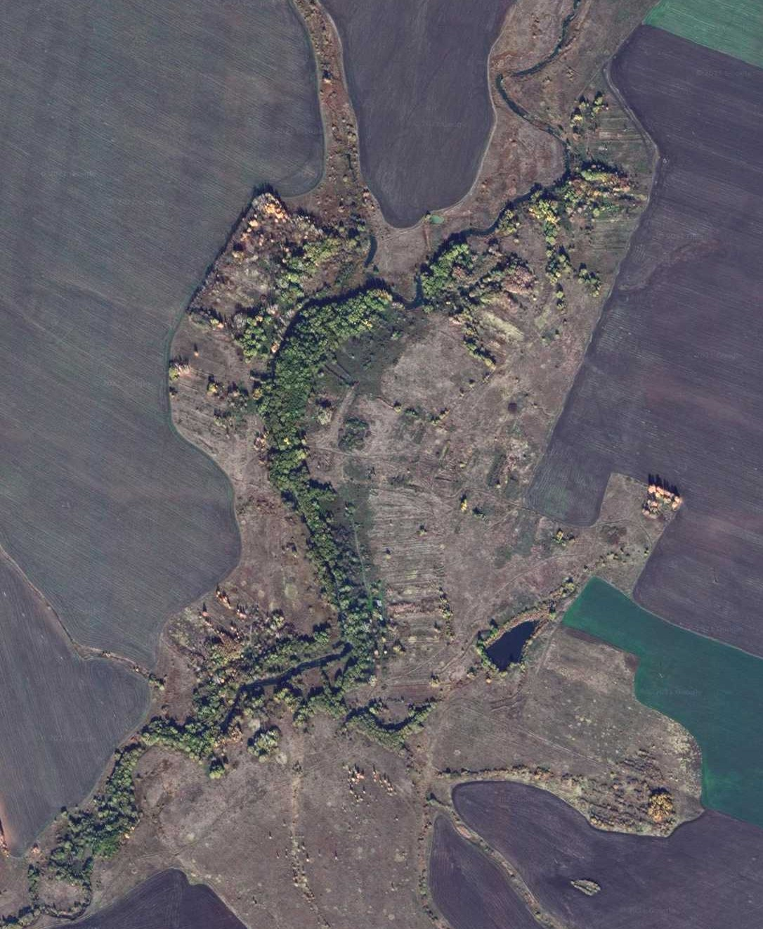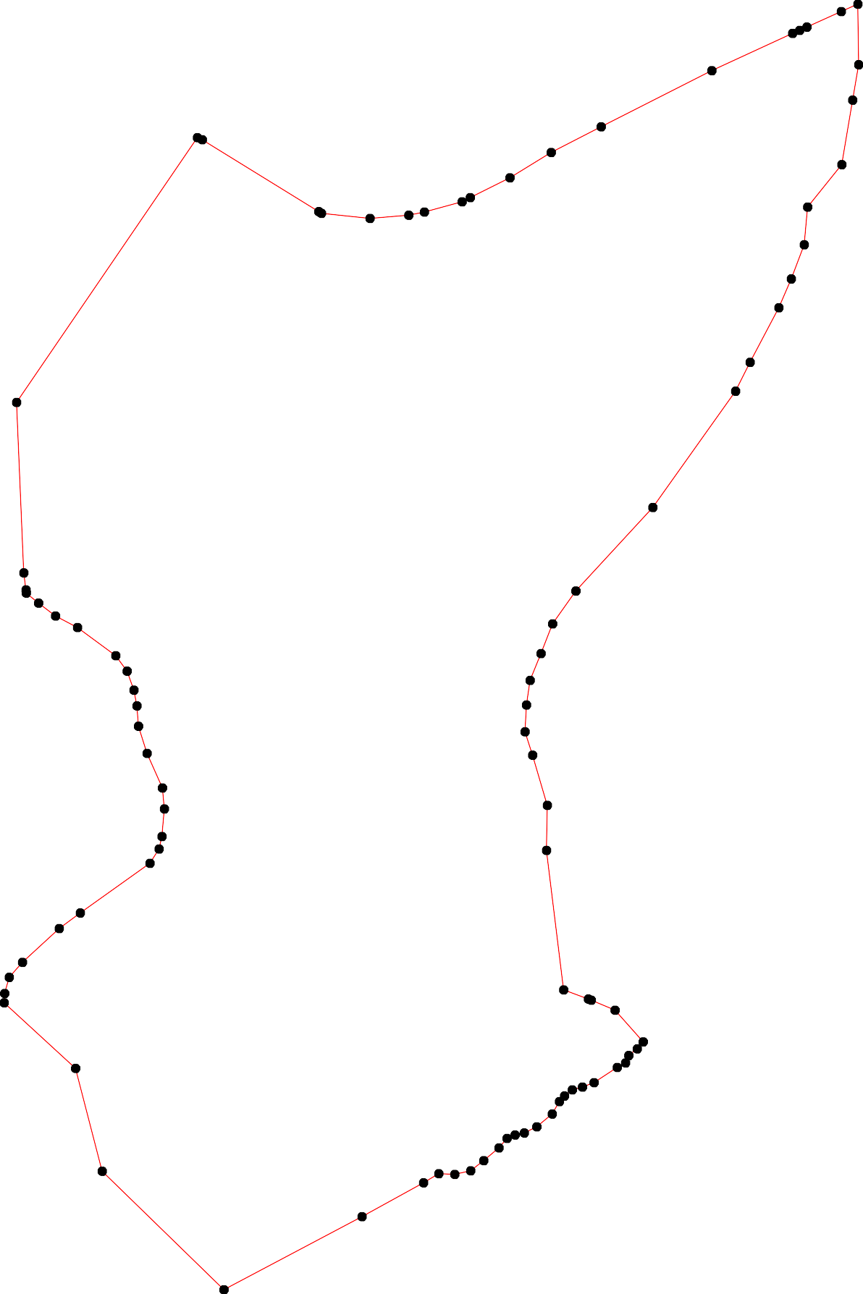

64

Используемые условные знаки и обозначения: Масштаб 1:7000

1 - характерная точка контура, сведения о которой позволяют однозначно определить её на местности
- вновь образованная часть контура, сведения о которой достаточны для определения её местоположения

